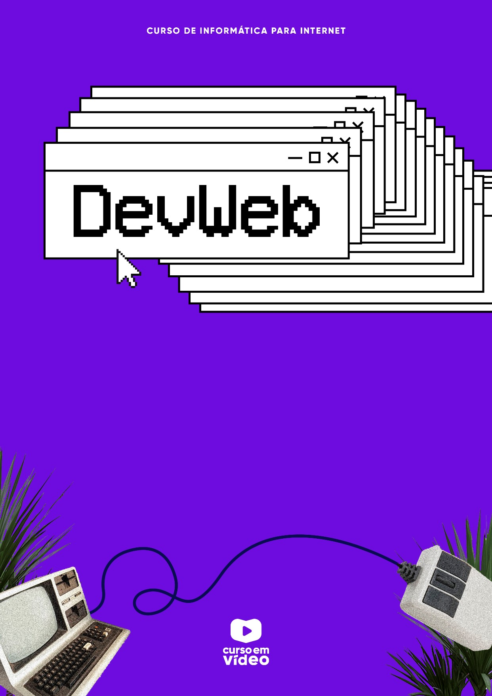

O PODER

DAS CORES

MÓDULO 02

▪

CAPÍTULO 13

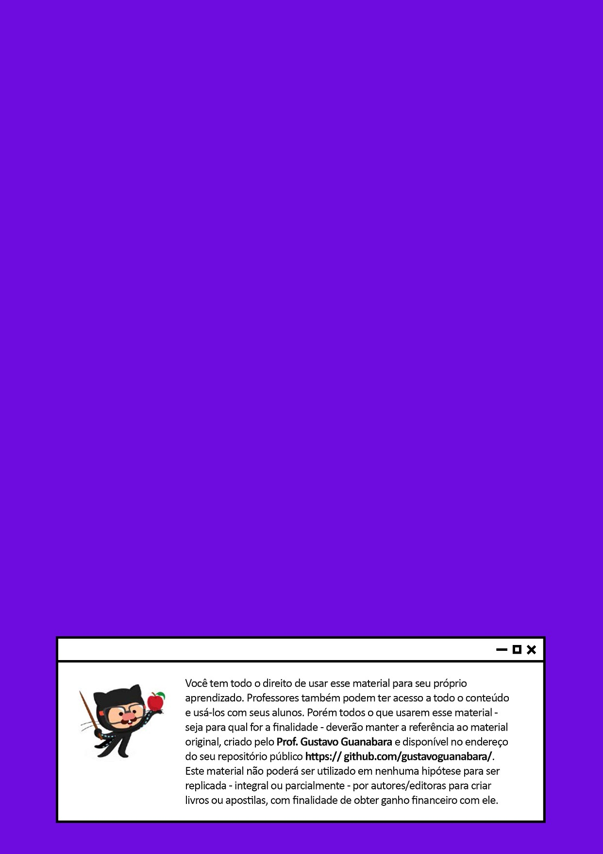

M02C13

O PODER

DAS CORES

Boa parte da apresentação de um

determinado conteúdo parte da escolha das

cores e fontes de uma página. Quando

sabemos escolher bem uma paleta de cores

que harmonize com o nosso conteúdo, já

conseguimos dar o primeiro passo no

caminho de um site bonito. Nesse capítulo,

vou te mostrar as principais dicas para você

começar a aplicar es

C

lo aos seus projetos.

# A emoção das cores

Jamais subestime o poder das cores, elas podem influenciar na quantidade de tempo que seu visitante passa visitando o seu site e pode até mesmo ser um poderoso critério de decisão para uma compra.

Segundo um dos grandes especialistas na área de otimização de

conteúdos **Neil Patel** (guarde bem esse nome, você

provavelmente vai voltar a ouvir sobre ele) em seu artigo *“Como cores afetam conversões”* afirma que as pessoas levam cerca de 90 segundos para decidir se querem ou não um produto, e que 90% dessa decisão se baseia na sua cor.

As cores passam emoção para o subconsciente das pessoas, mesmo que na maioria dos casos isso não seja feito de forma totalmente consciente. Percebemos as cores e sentimos a sua emoção mesmo sem ter a plena certeza de que alguém usou a **psicologia das cores** para modelar um site ou produto.

Se você fizer uma breve busca pelo termo *“psicologia das cores”*, vai ver várias sugestões de emoções para determinada cor. O **azul**, por exemplo, acaba nos remetendo a *harmonia*, *equilíbrio*, *confiança*, *profissionalismo*, *integridade* e *segurança*. Agora dê uma breve olhada nos logotipos do Facebook, Twitter, LinkedIn, Dell, HP e Intel. O que elas têm em comum? Será que isso é só coincidência?

|  |
| --- |
| **APRENDA MAIS.** A seguir, vou colocar alguns links para artigos onde você vai poder ver mais sobre a emoção das cores. Consuma  esses conteúdos para entender melhor o poder das cores.   * <https://rockcontent.com/blog/psicologia-das-cores/> * [http://www.matildefilmes.com.br/psicologia-das-cores-guiaavancado-para-profissionais/](http://www.matildefilmes.com.br/psicologia-das-cores-guia-avancado-para-profissionais/) * [https://neilpatel.com/br/blog/psicologia-das-cores-comousar-cores-para-aumentar-sua-taxa-de-conversao/](https://neilpatel.com/br/blog/psicologia-das-cores-como-usar-cores-para-aumentar-sua-taxa-de-conversao/) |

Peguei o azul como exemplo principal, pois ela é citada como a cor favorita entre homens (46%) e mulheres (44%) e também é a cor com a menor taxa de rejeição (entre 1% e 2%).

Mas **muita atenção** ao seguir guias de cores e artigos, pois eles não devem ser considerados como uma verdade absoluta para todos os mercados e situações. Constantemente vemos casos de marcas que adotam uma determinada paleta de cores totalmente não recomendada por esses padrões e acabam fazendo muito sucesso. Meu sincero conselho: considere as recomendações, mas não se prenda a elas. Com isso na mente, acompanhe algumas sugestões de aplicação de algumas das cores mais usadas em sites.

|  |  |  |  |
| --- | --- | --- | --- |
| **Cor** | **Associada a** | **Usar em** | **Evitar** |
| **vermelho** | amor, emoção, energia, raiva, perigo | comida, moda, entretenimento, serviços de emergência e saúde | luxo, natureza, serviços em geral |
| **amarelo** | felicidade, alegria, otimismo, covardia | dar luz, dar calma e felicidade, chamar atenção | pode indicar que algo é barato ou spam |
| **laranja** | divertimento, ambição, calor, cautela | comércio eletrônico, entretenimento, call-to-action | pode se tornar cansativo se muito explorado |
| **verde** | saúde, natureza, dinheiro, sorte, inveja | relaxamento, turismo, financeiros, meio ambiente | luxo, tecnologia, meninas adolescentes |
| **azul** | competência, sabedoria, calma, frio | tecnologia, medicina, ciências, governo | comida (reduz apetite) |
| **roxo** | criatividade, poder, sabedoria, mistério | produtos de beleza, astrologia, ioga, espiritualidade, adolescente | não prende muito a atenção, indiferente |
| **marrom** | terra, robustez, estabilidade, amizade | alimentação, imobiliária, animais, finanças | cor considerada conservadora |
| **preto** | elegância, autoridade, mistério, morte | luxo, moda, marketing, cosméticos | desconforto e medo |
| **branco** | pureza, limpeza, felicidade, segurança | medicina, saúde, tecnologia, luxo (com preto, ouro, cinza) | não chama atenção, deve ser combinado |
| **cinza** | formalidade, sofisticação, frieza, indiferença | bens de luxo, efeito calmante | dá a sensação de frieza |
| **rosa** | amor, romance, sinceridade, cuidados | produtos femininos e cosméticos | pode tornar muito sentimental e doce |



# Achei bonito, mas não sei explicar o motivo

Você provavelmente já olhou para um belo site ou para uma peça de propaganda bem produzida, teve aquela sensação de que tudo está em perfeita harmonia, mas não sabe explicar o porquê do seu cérebro perceber toda essa beleza e te fazer se sentir bem.

Pois saiba que boa parte de toda essa percepção que temos é por

conta das cores e da simetria geométrica que aconteceu durante o planejamento desse site/propaganda. Um designer vai decidir qual será a **paleta de cores** usada e fazer tudo fazer sentido quando as pessoas olharem para o resultado. Por exemplo, olhe para as cores apresentadas em cada linha ao lado. Elas são cores que fazem

sentido quando usadas em conjunto. Você é capaz de perceber que elas possuem uma certa

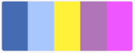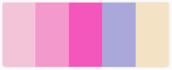

“harmonia” e talvez não saiba que existe toda uma ciência por trás disso. E é exatamente sobre isso que começaremos a falar daqui pra frente. Preciso antes te apresentar um amigo meu: o círculo cromático.

# O círculo cromático

Dentro da teoria das cores, precisamos separá-las em grupos para que possamos decidir se as escolhas que vamos fazer para o nosso site vão fazer um sentido harmônico e para que os nossos visitantes olhem para o nosso projeto e instintivamente pense: “- nossa, que bonito!”.

A base para isso é conhecer o círculo cromático e compreender as suas sub-divisões. E ele está logo aí abaixo, olhe atentamente, se possível para uma versão colorida. Se por acaso você está vendo uma versão impressa em preto-e-branco, acesse agora o meu repositório e veja o PDF diretamente na tela do seu computador ou celular. Vai ficar tudo mais claro pra você, pode acreditar!

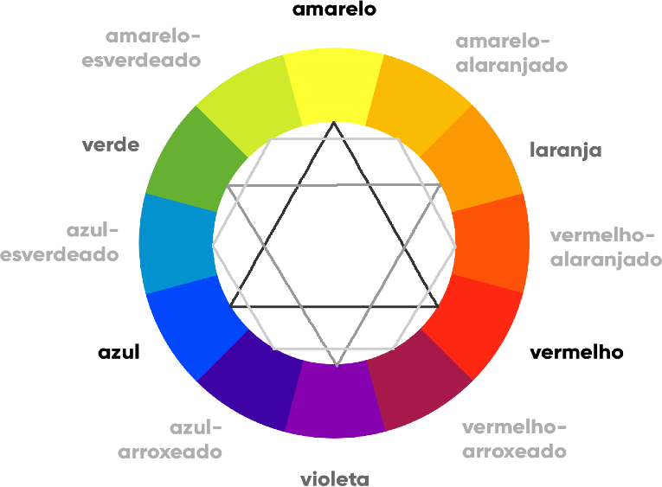

Analisando atentamente o círculo cromático, percebemos as três **cores primárias**, que estão destacadas com o texto mais escuro: **amarelo**, **vermelho** e **azul**.

Da junção das cores primárias, temos as três **cores secundárias**, que são o **laranja** (amarelo+vermelho), o **violeta/roxo** (azul+vermelho) e o **verde** (azul+amarelo).

Da junção de uma cor primária com uma secundária, temos as seis **cores terciárias**:

* **Amarelo-esverdeado** (amarelo+verde)
* **Amarelo-alaranjado** (amarelo+laranja)
* **Vermelho-alaranjado** (vermelho+laranja)
* **Vermelho-arroxeado** (vermelho+roxo)
* **Azul-arroxeado** (azul+roxo)
* **Azul-esverdeado** (azul+verde)

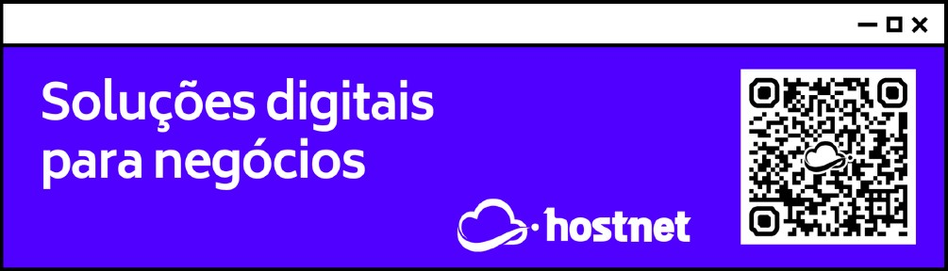

Temperatura e Harmonia

Olhando o círculo cromático, também conseguimos classificar as cores por sua temperatura. Dá só uma olhada na imagem a seguir:

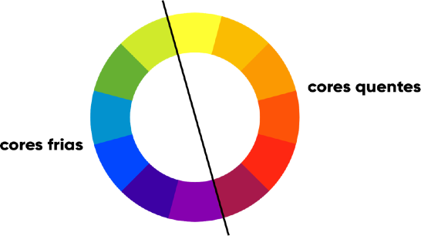

As cores quentes, criam uma sensação de calor e proximidade. Já as cores frias, estão associadas a sensações mais calmas, de frescor e tranquilidade.

Além da classificação por temperatura, podemos classificar as cores por esquemas harmônicos.

## Cores complementares

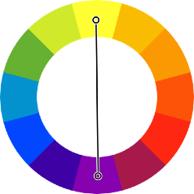São aquelas que apresentam o maior contraste entre si. Elas estão localizadas do lado imediatamente oposto do círculo cromático.

Se pegarmos qualquer cor primária, a sua cor complementar é sempre uma cor secundária. De forma similar, qualquer cor terciária tem uma outra cor terciária como complementar.

Quando juntamos duas cores complementares, sempre obtemos o cinza.

## Cores análogas

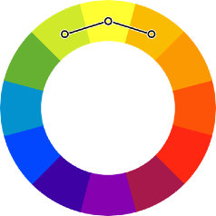Diferente das cores complementares, que estão do lado extremo oposto no círculo cromático, as cores análogas são aquelas que são imediatamente vizinhas entre si.

Por serem cores consecutivas, as cores análogas possuem um baixo contraste entre elas, mas criam uma bela harmonia quando combinadas em um mesmo design.

## Cores análogas mais uma complementar

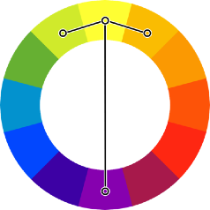Dá pra notar que essa aqui é uma combinação dos dois tipos anteriores, não é?

Essa técnica quebra um pouco o ritmo semelhante das cores análogas, adicionando uma cor que cria um grande contraste com as três análogas.

## Cores análogas relacionadas

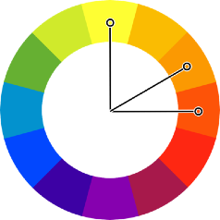Nesse tipo de harmonia, escolhemos duas cores análogas (consecutivas) e depois pulamos uma terceira cor (em qualquer direção) e escolhemos a quarta.

Com essa técnica, conseguimos um resultado parecido com o das cores análogas simples, mas com um pouco mais de contraste sem ter que escolher uma cor complementar.

## Cores intercaladas

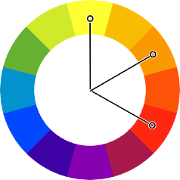Um tipo menos usado de harmonia, já que às vezes não funciona tão bem assim. Vamos escolher a primeira cor e depois mais duas com intervalo constante entre elas.

Na imagem ao lado, criei um exemplo onde o intervalo é constante entre as cores selecionados.

## Cores triádicas

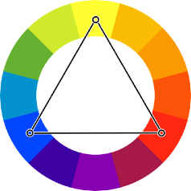Técnica bastante utilizada e que garante uma grande riqueza de cores, onde escolhemos três pontos equidistantes no círculo cromático.

Esse esquema gera sempre um triângulo equilátero e cria uma opção que sempre possui um ótimo contraste entre as cores.

## Cores em quadrado

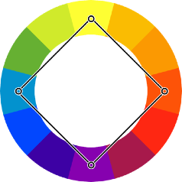Bastante semelhante ao esquema triádico, mas permite selecionar quatro cores com um contraste razoável entre as cores escolhidas.

Esse esquema gera sempre um quadrado perfeito com os pontos selecionados.

## Cores tetrádicas

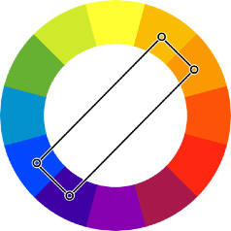Com essa técnica, vamos escolher dois pares de cores complementares, que não serão necessariamente análogas ou consecutivas. Isso vai nos garantir dois pares de cores, com bastante contraste entre si.

## Monocromia

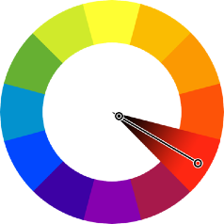Uma harmonia bem diferente das anteriores, que usa apenas uma cor e varia apenas a sua saturação e o seu brilho. Essa combinação geralmente gera pouquíssimo contraste entre as cores escolhidas, mas acaba gerando um resultado visual bem agradável aos olhos, conhecido como “degradê”.



**E onde eu aplico esse conhecimento na prática?**

Existem vários sites e serviços que vão te ajudar na escolha da paleta de cores do seu site. A que vai permitir mais opções, na minha opinião é o **Adobe Color** (disponível em <https://color.adobe.com/pt/>), que tem recursos gratuitos para te auxiliar na escolha das suas cores baseado nos esquemas de harmonia que vimos anteriormente.

No modo **Criar**, você vai escolher o modo de cores (para monitores é o RGB) e também a regra de harmonia que você quer usar. A partir daí ele vai te sugerir uma paleta com cinco cores perfeitamente harmônicas. Para mudar as tonalidades sem mudar a regra, arraste qualquer uma das cores e a regra vai se aplicar aos outros pontos. Já no modo **Explorar**, você vai ser apresentado a várias paletas prontas e vai poder copiá-las na maior cara de pau, pois tudo é grátis e liberado!

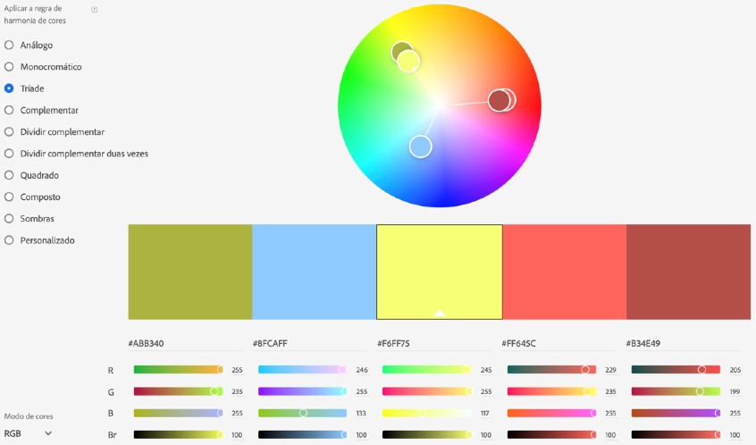

# Aplicando cores ao nosso site

Nos códigos CSS do capítulo anterior, vimos declarações voltadas para cores. Até o momento, usamos valores textuais como blue, red, lightcyan, e muitas outras.

No VSCode, ao criar uma propriedade relacionada a cores em CSS, podemos posicionar o cursor entre os dois pontos e o ponto e vírgula da declaração e pressionar Ctrl+Espaço para obter uma lista com os valores possíveis. Veja na imagem ao lado como esse recurso se comporta.

Porém, esse método de especificação de cores é muito limitado, pois uma tela moderna é capaz de exibir aproximadamente 65 milhões de cores.

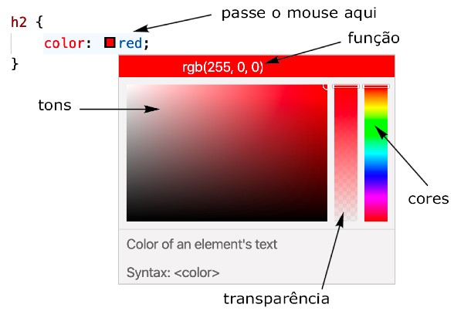Para conseguirmos mais possibilidades, devemos recorrer aos códigos hexadecimais ou então às funções CSS rgb(), rgba(), hsl() ou hsla(). Para usar esse recurso, adicione qualquer cor textual à sua propriedade e passe o mouse sobre o nome da cor (veja a imagem a seguir) e uma janela especial aparecerá.

Na imagem ao lado, ao passar o mouse sobre a palavra red, a janela de seleção de cores vai aparecer, permitindo escolher a cor, tom e transparência. O sistema do VSCode vai sugerir a

melhor função a ser utilizada, mas você pode mudá-la clicando sobre o nome da função, também indicado na imagem.

Faça testes, experimente, mude cores, use sua criatividade. A prática leva ao aprendizado sólido e duradouro!

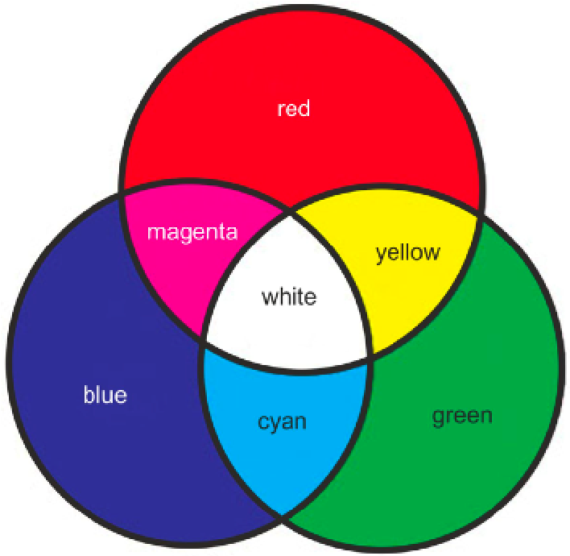Como representar uma cor?

Você já deve ter ouvido falar que as cores em uma tela são compostas da junção de três cores primárias: **vermelho** (red), **verde** (green) e **azul** (blue). Analisando a imagem ao lado, vemos que a junção de algumas cores primárias nos leva a a outras cores como o **magenta**, **amarelo** e **ciano**. Se usarmos todas as cores primárias no máximo, chegamos ao **branco**. Com todas as três no mínimo, obtemos o **preto**.

Cada cor primária pode ter um valor **entre 0 e 255**, totalizando **256 possibilidades** para cada elemento. Vejamos alguns exemplos de cores e seus respectivos códigos.

Vamos tomar como exemplo a cor **Teal** na tabela da página a seguir. Seu código rgb(0, 171, 169) indica que existe quantidade **0** de vermelho nessa cor, **171** de verde e **169** de azul. No código de cores hexadecimal (iniciado sempre com #) indica que **00** é a quantidade de vermelho, **AB** é a quantidade de verde e **A9** é a quantidade de azul.

Esta mesma cor indicada acima, pode ser representada em CSS com um outro formato baseado na maneira como o olho humano enxerga as cores: o padrão **HSL**. A função hsl(179, 100%, 34%) indica que temos 179 de **hue** (matiz), 100% de

**saturation**

(saturação) e 34% de

**lightness**

(luminância).

Para obter versões de cores com

transparência, basta arrastar a

barra de transparência indicada à

direita e perceber que mais um

valor (

**alpha**

)

será adicionado ao

código.

**Usando**

**G**

**r**

**a**

**d**

**i**

**e**

**n**

**tes em**

**CSS**

Podemos gerar gradientes e

aplicarmos a componentes visuais

usando folhas de estilo. Vamos usar

um exemplo simples no nosso

exercício atual. Vá até o documento

e modifique a declaração do nosso

seletor

body

.

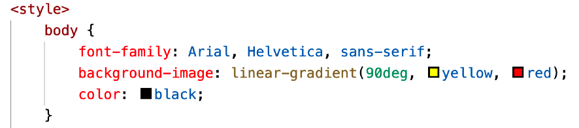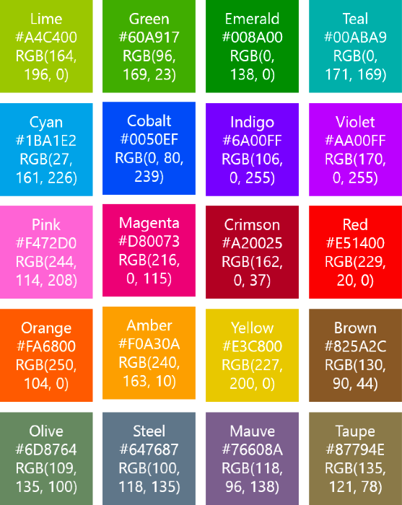

Pode parecer esquisito no início, mas um gradiente é considerado pelo navegador como se fosse uma imagem, por isso usamos a propriedade background-image na declaração CSS. A função linear-gradient é auto-explicativa e gera um gradiente linear angular. O primeiro parâmetro da função, indica o ângulo de inclinação de 90 graus (*90deg*) e as seguintes indicam as cores do degradê a ser criado. Você pode indicar quantas cores quiser e o navegador vai saber se virar pra gerar seu degradê personalizado. Experimente na sua casa outros valores de ângulo também, incluindo negativos (45deg, -90deg, 25deg,…) e note as diferenças.

Também é possível gerar os chamados gradientes radiais, que também são meio autoexplicativos. Veja o exemplo:



Altere o tipo de gradiente do body para usar o formato radial circular e veja o resultado. Você também pode personalizar ainda mais seu degradê colocando uma porcentagem ao lado da cor como red 10%, yellow 40%, green 50%. Experimente!

**Encontrei uma cor maravilhosa! Qual é o código dela?**

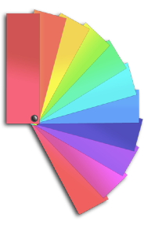Com certeza essa situação vai aparecer na sua vida, mais cedo ou mais tarde. Você vai entrar em um site e vai descobrir um tom perfeito daquele amarelo que estava procurando. Como descobrir exatamente o código dessa cor?

Uma das maneiras bem práticas de executar essa tarefa é usando uma extensão gratuita do **Google Chrome** chamada **Colorzilla**.

Para instalar uma extensão, abra o **Google Chrome** e acesse a **Chrome Web Store** no endereço [https://chrome.google.com/webstore/.](https://chrome.google.com/webstore/) Na caixa de pesquisa no canto superior esquerdo, digite *colorzilla* e pressione Enter. A extensão vai aparecer no lado direito da tela e você deve clicar sobre o botão “Usar no Chrome” e clicar no botão autorizando usar a extensão (veja os passos na imagem a seguir).

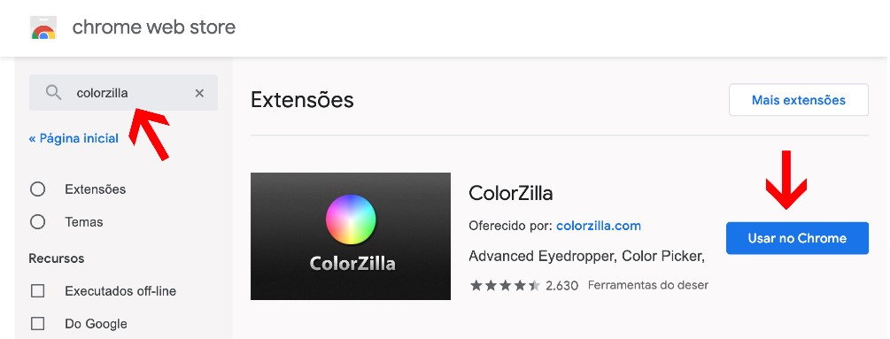

Agora você vai perceber que ao lado da barra de endereço do navegador, apareceu um pequeno conta-gotas. Abra um site qualquer e clique sobre esse ícone. Em seguida, clique em *“Pick Color From Page”* e aí é só clicar no local que deseja capturar. A cor vai aparecer em formato rgb() e com seu código hexadecimal. Ao clicar, o código será copiado para a sua área de transferência.

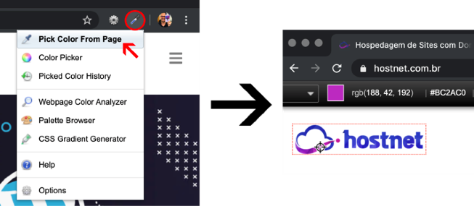

**Agora já sou especialista em CSS?**

Ufa! Esse capítulo finalmente chegou ao fim.

Mas não fique pensando que agora já sabe 100% das CSS. O caminho ainda é muito longo, nós só iniciamos! Nos próximos capítulos, vamos continuar estudando alguns conceitos de design, nos focando especialmente nos conceitos sobre fontes.

# Hora de exercitar

Chegou a hora de acessar o endereço do nosso repositório público em [https://gustavoguanabara.github.io/html-css/](https://gustavoguanabara.github.io/html-css/exercicios/)



[exercicios/](https://gustavoguanabara.github.io/html-css/exercicios/) e executar o **exercício** **016** no seu computador. Agora tente atingir esse mesmo resultado em casa, sem copiar o código que eu criei. Nesse momento, a prática é algo que você mais precisa. Se por acaso ficar difícil, pode acessar o repositório público de HTML e CSS e dar uma olhada nos comandos, mas **EVITE COPIAR**.

**Quer acompanhar tudo em vídeo?**

Eu sei que às vezes as pessoas gostam mais de assistir vídeos do que ler livros, e é por isso que eu lanço há anos materiais no canal Curso em Vídeo no YouTube. O link que vou compartilhar contigo faz parte da playlist completa onde você encontra os **Módulos 1 e 2** do **Curso de HTML5 e CSS3**, completamente gravado com base nesse material.

Módulo 1 do curso: [https://www.youtube.com/playlist?](https://www.youtube.com/playlist?list=PLHz_AreHm4dkZ9-atkcmcBaMZdmLHft8n)

[list=PLHz_AreHm4dkZ9-atkcmcBaMZdmLHft8n](https://www.youtube.com/playlist?list=PLHz_AreHm4dkZ9-atkcmcBaMZdmLHft8n)

Módulo 2 do curso: [https://www.youtube.com/playlist? list=PLHz_AreHm4dlUpEXkY1AyVLQGcpSgVF8s](https://www.youtube.com/playlist?list=PLHz_AreHm4dlUpEXkY1AyVLQGcpSgVF8s) 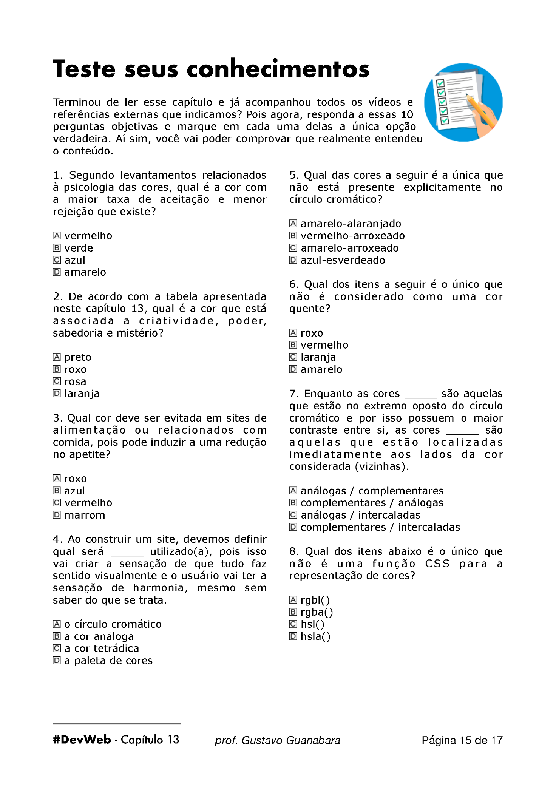



VAMOS FALAR

DAS FONTES

MÓDULO 02

▪

CAPÍTULO 14



M02C14

VAMOS FALAR

DAS FONTES

Sem dúvidas as cores são muito poderosas,

como pudemos conferir no capítulo anterior.

Mas em conjunto com elas, temos as fontes,

que são um ó

<

mo recurso visual para criar a

iden

<

dade da página e mostrar a ideia que

queremos passar com o nosso design. Vamos

aprender um pouco mais sobre fontes e como

aplicá-las aos nossos sites. Venha comigo.

**Tipografia? Que bicho é esse?**

Você se lembra de que falamos no capítulo anterior que as cores podem transmitir emoções? Pois as fontes também possuem essa mesma capacidade. E se você é uma pessoa atenta, vai entender que quando somamos essas emoções, podemos ter resultados ainda mais fortes.

Para entender mais sobre as fontes, precisamos estudar os fundamentos básicos da **tipografia**, que é uma arte antiga que estuda técnicas de **escrita** (do Grego, *graphía*) para a apresentação de forma impressa (do Grego, *týpos*). Essa preocupação surgiu na época em que as grandes prensas físicas eram usadas para produzir livros/jornais. Os **tipos móveis** são aquelas peças de metal/madeira/argila (ao lado) que são usados para “carimbar" o papel e fazer as letras.

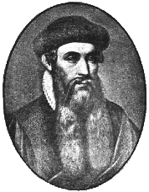E o mundo da tipografia se inicia em 1450, com o inventor Alemão

**Johannes Gutenberg** (foto ao lado), criador da prensa mecânica de tipos móveis. Na verdade, os Chineses foram os primeiros a criarem o conceito de prensa com tipos móveis, mas Gutenberg acabou sendo reconhecido como aquele que deu início à **Revolução da Imprensa**. Antes disso tudo, cada exemplar de um livro era reproduzido através de material manuscrito devidamente copiado,

palavra por palavra, até atingir o resultado desejado.

# Fonte, letra e família

## Glifos, letras, caracteres

São os signos alfabéticos projetados para reprodução mecânica. O exemplo a seguir representa os glifos de **a** até **h**.



## Família tipográfica

É o conjunto de glifos que possuem as mesmas características anatômicas, independente das suas variações.

Vou exemplificar esse conceito com o exemplo a seguir: a família tipográfica **Open Sans** possui várias configurações de peso (de 300 a 800). Mesmo parecendo representações bem diferentes, todos eles fazem parte da mesma família tipográfica.

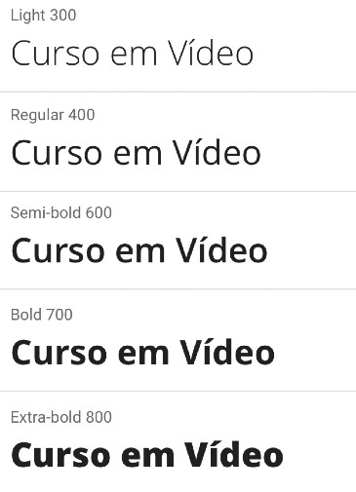

## Fontes

As fontes são conjuntos de glifos que formam uma família tipográfica. O termo fonte também é aplicável ao arquivo digital que armazena todos os formatos de glifos que compõem uma determinada família tipográfica.

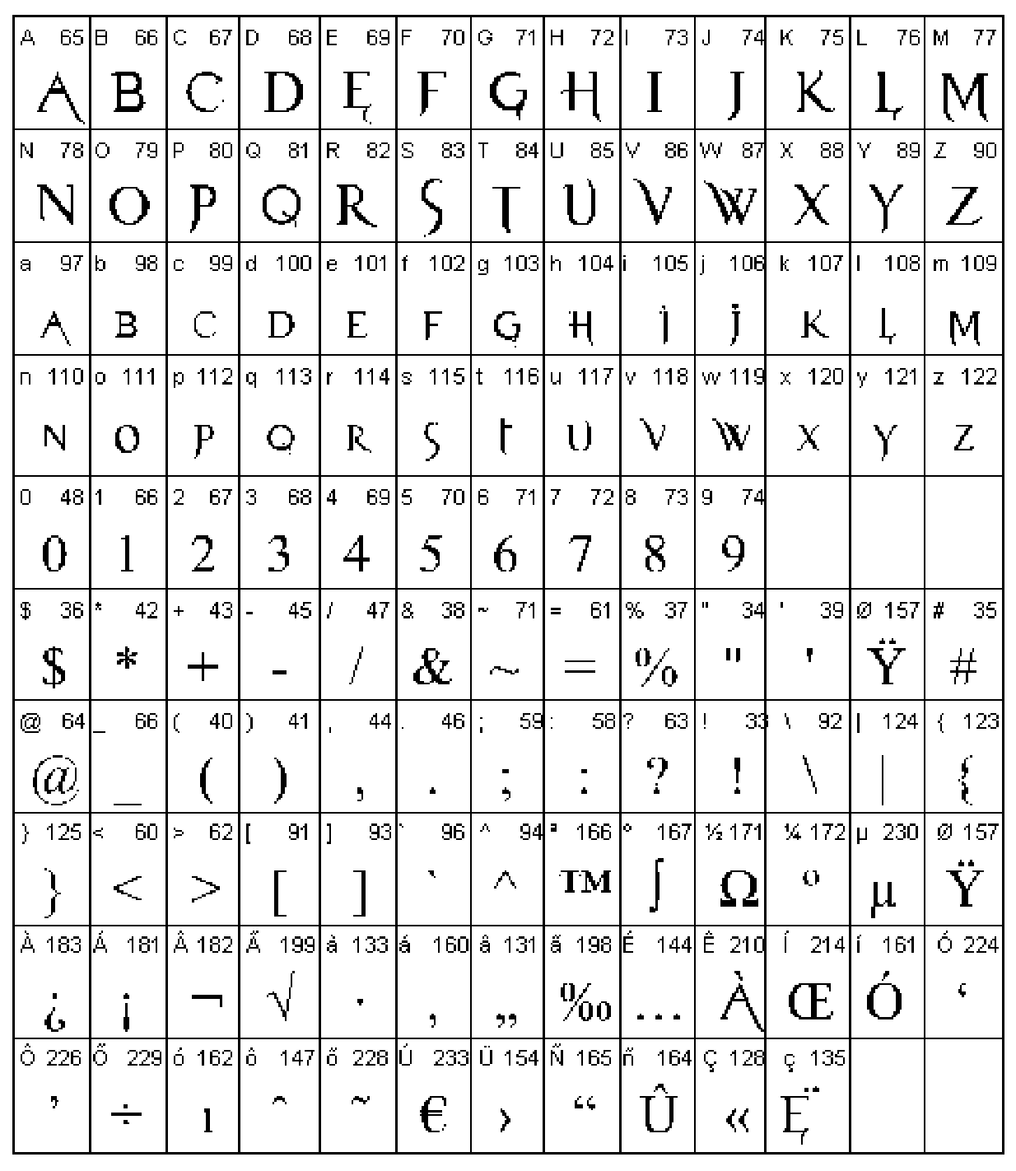

**As fontes falam?**

No capítulo anterior nós falamos sobre a importância de escolher uma boa paleta de cores para o nosso projeto. Também precisamos saber escolher as famílias tipográficas que utilizaremos em um site. As fontes também podem passar emoções. Vamos a um exemplo?

Imagine que eu tenha que representar a palavra “amor” através de uma determinada tipografia. Qual das opções abaixo você escolheria?



Com toda certeza, a maioria das pessoas escolheria a segunda opção. Sabe o por quê? A palavra “amor” tem mais a ver com uma representação mais suave e fluida, não algo mais robusto e forte. E mesmo sem te dizer isso, provavelmente a escolha do tipo fez isso por mim.

O problema é que a escolha não é tão simples assim. Na representação acima, com uma palavra curta e isolada, conseguimos ler facilmente a palavra “amor” em qualquer uma das opções de fontes escolhidas. Chamamos isso de **legibilidade**. Mas basta colocarmos uma frase maior para as coisas ficarem um pouco confusas.





No exemplo anterior, mesmo que todas as palavras tenham uma **legibilidade** razoável (até dá pra entender), a **leiturabilidade** não é tão boa assim. Essa segunda característica diz respeito à fluidez que conseguimos ter na leitura.

Sendo assim, escolher um bom tipo é essencial para cada caso. Não povoar nosso site com tipos diferentes também é uma ótima ideia. No máximo dois ou três tipos já estaria ótimo.

Vamos conhecer agora algumas características anatômicas dos tipos para nos ajudar a escolher boas fontes para nosso site.

# Anatomia do Tipo

Vamos analisar cada uma das partes de um tipo. Volte sempre para essa página ao ler a descrição de cada elemento:

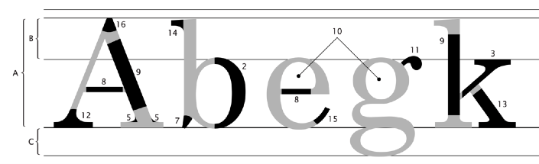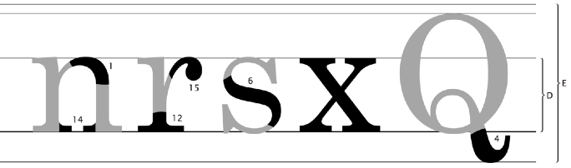

1. - **Altura das maiúsculas**: Altura que as letras maiúsculas vão ocupar. Geralmente um pouco menor que a soma da ascendente com a mediana (< B + D)
2. - **Ascendente**: Parte das letras maiúsculas que se ergue acima da linha mediana
3. - **Descendente**: Parte das letras minúsculas que passa por baixo da linha de base. D - **Altura-X**: Também chamada de mediana, define o tamanho das letras minúsculas. Tem esse nome, pois se baseia no tamanho da letra **x** minúscula.

E - **Corpo**: É a soma de quatro medidas: ascendente + altura-x + descendente + espaço de reserva. É o tamanho total da letra. É o valor que escolhemos ao configurar o tamanho da fonte em um texto.

1. - **Arco**: presente em letras minúsculas. Uma linha curva que nasce em na haste principal.
2. - **Barriga**: curva em uma letra maiúscula ou minúscula, fechada, ligada à haste vertical em dois pontos.
3. - **Braço**: traço horizontal ou inclinado, ligado à haste vertical principal de uma letra maiúscula ou minúscula.
4. - **Cauda**: apêndice do corpo de algumas letras (*g, j, J, K, Q, R*), que fica abaixo da linha base.
5. - **Enlace**: a forma como uma haste, linha ou filete se liga a um arremate, a uma serifa ou a um terminal. Pode ser angular ou curvilíneo.
6. - **Espinha**: curva e contracurva estrutural da letra **S**.
7. - **Esporão**: uma projeção que encontramos nas letras **b** e **G**.
8. 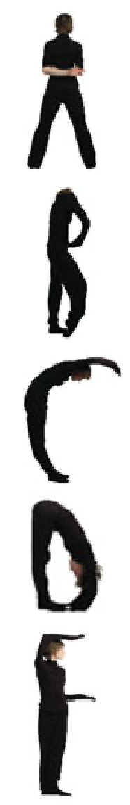- **Filete**: haste horizontal ou inclinada, fechada nas duas extremidades, por duas hastes ou por uma curva.
9. - **Haste**: traço principal de uma letra, geralmente vertical.
10. - **Olho**: espaço em branco, fechado, dentro de uma letra.
11. - **Orelha**: apêndice presente na letra **g**, que pode ser em gota, botão, bandeira ou gancho.
12. - **Pé**: terminal ou serifa horizontal que arremata uma perna na parte de baixo.
13. - **Perna**: haste vertical ou inclinada com um extremidade livre (ou com um pé) e outra extremidade ligada ao corpo da letra.
14. - **Serifa**: também chamada de apoio ou patilha. Pequenas retas que ornamentam as hastes de alguns tipos.
15. - **Terminal**: forma que arremata a extremidade de uma linha curva de uma letra.
16. - **Vértice**: também chamada de ápice. Formada pela convergência de duas hastes que se encontram. Pode ser pontiagudo, oblíquo, plano ou redondo.

# Categorias de fontes

Os tipos ou fontes tipográficas também são classificados por suas categorias. Elas são baseadas principalmente na presença ou ausência da serifa, o item 14 da lista anterior. As demais categorias, acabam derivando das duas principais (com e sem serifa) ou não se encaixam nessas características e por isso geram novas categorias.

## Fontes Serifadas

Esta é a categoria mais clássica de fontes, surgida lá na época das prensas que eu citei no início do capítulo. Tipicamente, os caracteres serifados sempre foram aplicados em grandes blocos de textos impressos em papel e se aproveitam de uma característica da nossa percepção: nós nunca lemos as palavras letra por letra, e sim por um conjunto. As serifas têm a capacidade de guiar nossos olhos graças aos pequenos prolongamentos que elas criam e fazem as letras “se juntarem” em palavras. A seguir, vemos quatro exemplos de fontes serifadas:



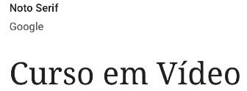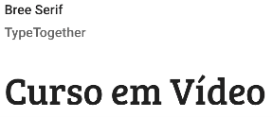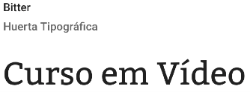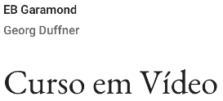

Atualmente, não usamos fontes serifadas para apresentar textos longos na Web pois as tendências atuais nos levam a usar fontes um pouco mais leves visualmente. Porém, as fontes serifadas são bastante usadas em títulos, pois acabam chamando mais atenção por conta das características que citei.

**APRENDA MAIS SOBRE FONTES:** As classificações não param por aqui. Existem também sub-categorias para cada fonte serifada, como as *old style, transitional, didone, slab, clarendon* e *glyphic*, que apresentam características detalhadas para cada uma. Nesse material, nós vamos nos limitar apenas às classificações gerais por motivos práticos. Provavelmente o seu professor de *design* vai falar sobre o assunto de maneira mais aprofundada.

## Fontes não Serifadas

Mais conhecidas por seu “nome chique” em Francês *sans-serif* (significa “sem serifa”), são fontes que, como você já pode imaginar, não apresentam serifas. As primeiras fontes dessa categoria surgiram em 1816, mas foram consideradas avançadas demais para a época. Anos depois, ressurgiram em versão melhorada e vieram pra ficar, principalmente para a Web. Isso acontece porque elas são ótimas para a exibição em telas/monitores pois transmitem a sensação de limpeza, clareza e organização. Veja a seguir alguns exemplos de fontes não serifadas:

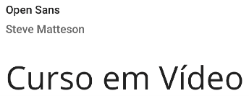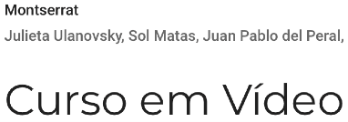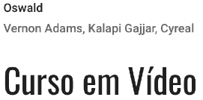

A grande maioria dos textos que você está lendo nesse material desde o início do curso estão sendo escritos com uma fonte não serifada muito popular: a **Verdana**.

## Fontes Monoespaçadas

Essa é uma das categorias de fontes que vieram derivadas das duas categorias que vimos anteriormente, por isso existem fontes monoespaçadas com e sem serifas. A principal diferença desse tipo de fonte é o espaço horizontal (largura) ocupado por cada letra. Na maioria das fontes, a letra **i** ocupa muito menos espaço lateral do que a letra **M**, não é? Não para as fontes monoespaçadas. Elas possuem a mesma largura para todas as letras.

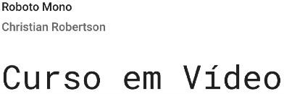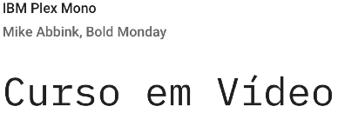

A principal vantagem no uso desse tipo de fonte é facilitar ao máximo a leitura das palavras, principalmente aquelas que requerem que você as reproduza. Usamos muito esse tipo de fonte para representar comandos de linguagens de programação de computadores. Por isso, nós também costumamos chamá-las de fonte de terminal ou fonte de console.

### Fontes Script

Também chamadas de fontes *handwriting*, são aquelas que tentam imitar a escrita humana. Seu uso deve ser bem controlado e jamais será aplicado a textos muito longos, pois causam cansaço visual e tornam-se difíceis de ler, como já provamos anteriormente no início do capítulo, dentro do item “As fontes falam”.

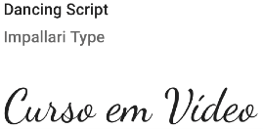

### Fontes Display

Toda fonte que foge completamente das definições feitas pelas classificações acima são consideradas fontes *display*. São fontes com bastante efeitos visuais, enfeitadas e até mesmo curiosas. Também são chamadas de fontes comemorativas e algumas delas sequer representam letras, podendo ser desenhos de animais, objetos, pessoas, personagens de quadrinhos, etc.

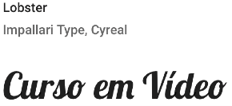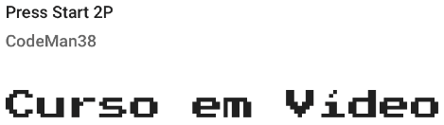

Essas fontes também são recomendadas para criar títulos em destaque e devem ser evitadas para textos médios ou longos.

**Como aplicar isso na prática?**

Para configurar a família tipográfica que será aplicada a um determinado texto, usamos a propriedade font-family das CSS. Se indicarmos mais de uma família na sequência, estamos indicando ao navegador que dê preferência para a primeira. Caso ela não seja encontrada, tente a próxima. E essa estratégia se seguirá até a última, que geralmente é a família genérica serif, sans-serif ou monospaced.

Vamos fazer alguns exemplos aplicando famílias bem simples às nossas fontes. Vá até o seu exercício atual e aplique algumas declarações de font-family aos seletores de cada componente formatável do seu documento HTML.



|  |
| --- |
| **SEQUÊNCIAS SEGURAS:** Existem as chamadas sequências seguras para especificações de famílias de fontes. Para ver quais são elas,  abra o Google e faça uma rápida busca por CSS Web Safe Font Combinations. |

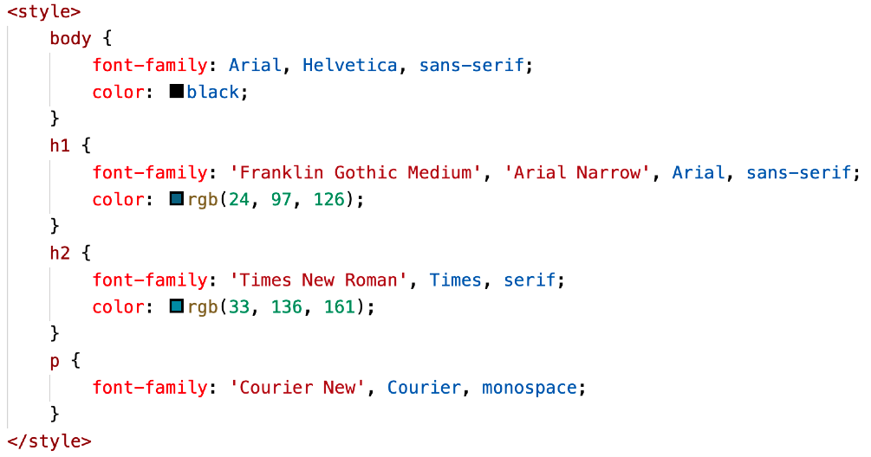

No código acima, seus títulos principais <h1> usarão preferencialmente a fonte Franklin Gothic Medium, uma fonte sem serifa e que tem seu espaço horizontal bem limitado. Porém, essa fonte geralmente não existe em smartphones, que possuem a fonte Arial Narrow que é bem parecida mas é menos densa. Caso nenhuma delas seja encontrada no aparelho do visitante, o navegador vai selecionar a fonte Arial normal. Em último caso, se tudo der errado, o sistema selecionará uma fonte genérica sem serifa.

# Vamos falar de tamanhos

Além da família, podemos configurar tamanhos e estilos extras de qualquer componente textual do nosso documento HTML5.

|  |
| --- |
| **EU GOSTO DE USAR PT, MAS:** A medida **pt** é aquela usada em editores de texto como o **Microsoft Word**. A recomendação oficial é  de usar **pt** apenas para referenciar conteúdos que serão impressos. |

Para especificar tamanho de fontes, existem várias medidas como **cm** (centímetros), **in** (polegadas), **pt** (pontos), **pc** (paicas), **px** (pixels), etc. Para tamanhos de fonte a serem exibidos na tela, o W3C recomenda o uso do **px** ou do **em**.

A medida **em** é uma das que gera mais dúvida nos alunos. Ela é uma medida referencial em relação ao tamanho original da fonte. O tamanho padrão de uma fonte é geralmente **16px**, isso equivale a **1em**. A partir daí, podemos configurar o tamanho de um título, por exemplo, como sendo 2 vezes maior que a fonte padrão usando o valor **2em** para a propriedade.

|  |
| --- |
| **MAIS INFORMAÇÃO:** Para saber mais sobre as medidas suportas pelas CSS, acesse o site oficial da W3C em:  <https://www.w3.org/Style/Examples/007/units.pt_BR.html> |

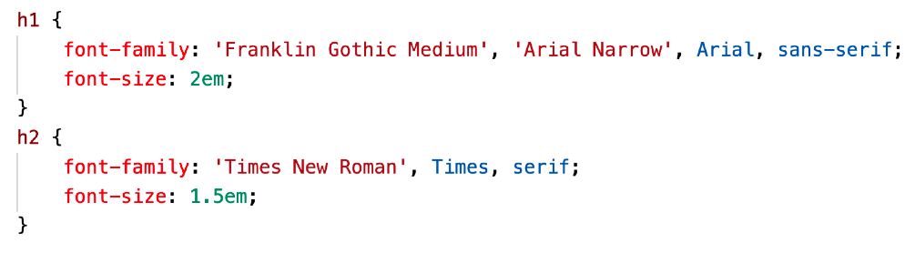 No exemplo acima, todo título <h2> do nosso documento será 1.5x o tamanho padrão da fonte de referência.

# Outros estilos

Existem outras formatações muito usadas em CSS, que são as propriedades fontstyle para aplicar o itálico e font-weight para aplicar o negrito, sem contudo existir o fator semântico discutido no **capítulo 08**.

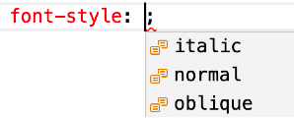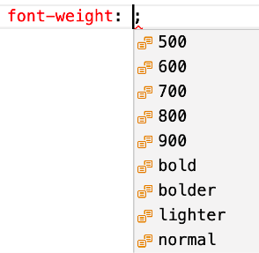

O padrão para essas duas propriedades é o valor normal, mas podemos aplicar o valor itálico ao font-style usando italic (mais compatível) ou oblique (menos compatível). Já o negrito, pode ser aplicado por nomes como lighter, bold e bolder ou pelo peso numérico, como indicado na imagem.

**Me dá uma mãozinha** ✋**?**

As formatações de fontes são tão importantes e tão usadas em CSS, que existem “atalhos” para usá-las. São as chamadas *shorthands*.

Existe uma shorthand para fontes que é a propriedade font. No lugar de fazer várias configurações em múltiplas linhas, podemos simplificar tudo de maneira muito simples.

Por exemplo, no lugar de configurar o estilo dos parágrafos do nosso site desse jeito:

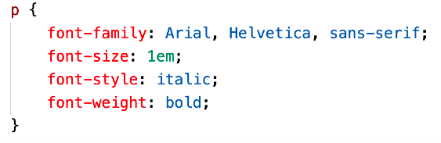

Podemos usar a shorthand font que vai simplificar tudo:

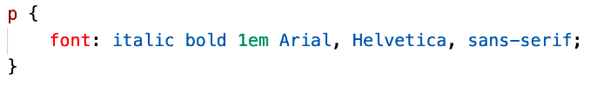

A ordem dos atributos de uma *shorthand* em CSS é importante. No caso da propriedade font, devemos informar, na ordem:

* font-style
* font-variant
* font-weight
* font-size/line-height
* font-family

# Alinhamentos

Existem quatro tipos de alinhamento de textos:

text-align: left; Lorem Ipsum is simply dummy text of the printing and typesetting industry. Lorem Ipsum has been the industry's standard dummy text ever since the 1500s, when an unknown printer took a galley of type and scrambled it to make a type specimen book.

text-align: right;

Lorem Ipsum is simply dummy text of the printing and typesetting industry. Lorem Ipsum has been the industry's standard dummy text ever since the 1500s, when an unknown printer took a galley of type and scrambled it to make a type specimen book.

text-align: center; Lorem Ipsum is simply dummy text of the printing and typesetting industry. Lorem Ipsum has been the industry's standard dummy text ever since the 1500s, when an unknown printer took a galley of type and scrambled it to make a type specimen book.

text-align: justify; Lorem Ipsum is simply dummy text of the printing and typesetting industry. Lorem Ipsum has been the industry's standard dummy text ever since the 1500s, when an unknown printer took a galley of type and scrambled it to make a type specimen book.

**Como descobrir uma fonte que está sendo usada em outro site?**

No capítulo anterior, te ensinei a usar a extensão **Colorzilla** para pegar uma cor que estava sendo usada em outro site. Agora vou te ensinar a usar a extensão **Fonts Ninja** do Google Chrome para capturar a fonte usada em componentes de texto.

Acesse novamente o site do **Chrome Web Store** e procure pela extensão **Fonts Ninja** (ensinei como fazer isso no capítulo anterior). Uma vez instalada e ativa, a extensão ficará ao lado da barra de endereços, assim como o Colorzilla.

Abra um site qualquer, selecione o trecho de texto que quer identificar (recomendo selecionar poucas palavras) e clique sobre o botão do **Fonts Ninja** (veja na imagem a seguir).

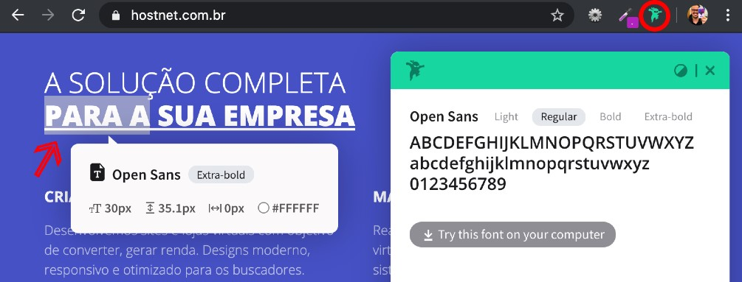

Além de mostrar qual foi a família tipográfica utilizada no texto selecionado, a extensão vai te indicar o tamanho e peso da fonte, o espaçamento vertical e horizontal e a cor aplicada a ele. Para isso, basta mover o mouse sobre o texto e um balão aparecerá com todas essas informações.

# Como usar fontes do Google Fonts

Além das famílias tipográficas e fontes padronizadas disponíveis para os navegadores, podemos usar fontes externas em nosso projeto sem a necessidade de baixar e instalar nenhuma fonte no computador do visitante.

Para isso, usaremos um serviço gratuito chamado **Google Fonts**, disponível em [https://fonts.google.com.](https://fonts.google.com/) Ao acessar o site, algumas áreas são muito úteis:

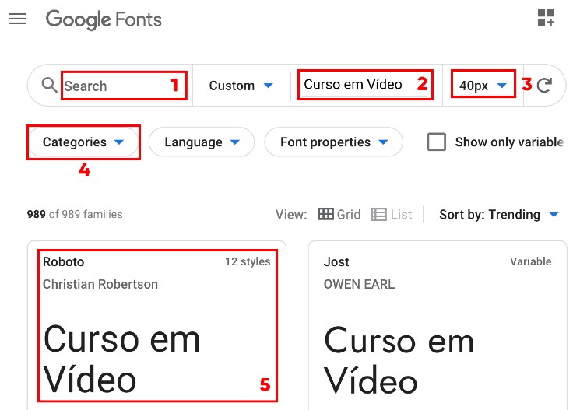

1. - Se você já sabe o nome de uma fonte, basta digitar nessa área.
2. - Na segunda área marcada, você pode escrever um texto de exemplo e vê-lo aplicado em várias fontes.
3. - É o tamanho da fonte que será apresentado na tela
4. - São as categorias das fontes que serão exibidas, suporta as opções Serif, Sans Serif, Display, Handwriting e Monospace. Você pode escolher mais de uma categoria. 5 - Uma lista com as fontes que satisfazem as configurações feitas e um exemplo do texto personalizado aplicado.

Uma vez escolhida a fonte, clique sobre o nome dela (como na área 5, acima) e uma outra tela será exibida, como a seguir. Clique sobre o botão **+ Select this style** e em seguida pressione o ícone superior, conforme marcado na próxima imagem.

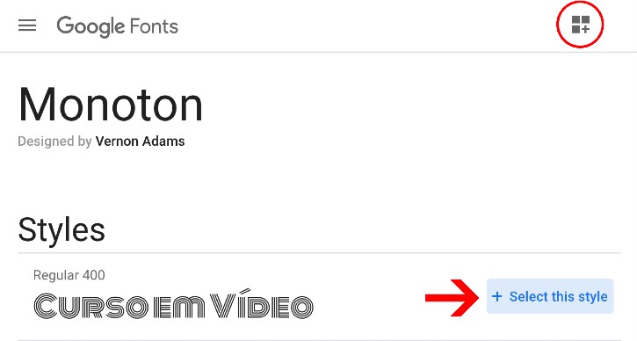

Ao clicar no ícone superior direito, uma aba lateral chamada **Selected family**aparecerá.

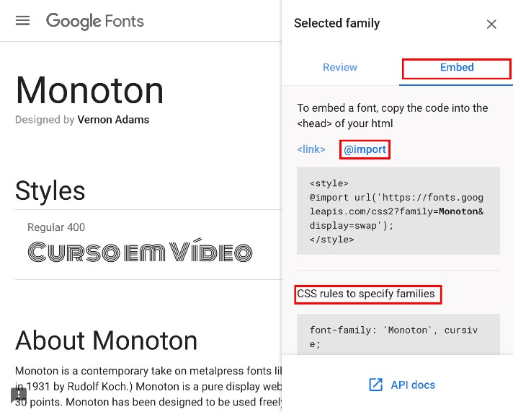

Em primeiro lugar, clique em **Embed** e em seguida em **@import** para ter acesso aos códigos que serão colocados no seu arquivo CSS. O código de cima será colocado na primeira linha das suas declarações de estilo. Já o segundo código, especificado em **CSS rules** será colocado na propriedade font-family na declaração de todo seletor onde vamos querer aplicar a fonte.

# Hora de exercitar

Chegou a hora de acessar o endereço do nosso repositório público em [https://gustavoguanabara.github.io/html-css/](https://gustavoguanabara.github.io/html-css/exercicios/)

[exercicios/](https://gustavoguanabara.github.io/html-css/exercicios/) e executar o **exercício** **017** no seu computador. Agora tente atingir esse mesmo resultado em casa, sem copiar o código que eu criei. Nesse momento, a prática é algo que você mais precisa. Se por acaso ficar difícil, pode acessar o repositório público de HTML e CSS e dar uma olhada nos comandos, mas **EVITE COPIAR**.

**Quer acompanhar tudo em vídeo?**

Eu sei que às vezes as pessoas gostam mais de assistir vídeos do que ler livros, e é por isso que eu lanço há anos materiais no canal Curso em Vídeo no YouTube. O link que vou compartilhar contigo faz parte da playlist completa onde você encontra os **Módulos 1 e 2** do **Curso de HTML5 e CSS3**, completamente gravado com base nesse material.

Módulo 1 do curso: [https://www.youtube.com/playlist?](https://www.youtube.com/playlist?list=PLHz_AreHm4dkZ9-atkcmcBaMZdmLHft8n)

[list=PLHz_AreHm4dkZ9-atkcmcBaMZdmLHft8n](https://www.youtube.com/playlist?list=PLHz_AreHm4dkZ9-atkcmcBaMZdmLHft8n)

Módulo 2 do curso: [https://www.youtube.com/playlist? list=PLHz_AreHm4dlUpEXkY1AyVLQGcpSgVF8s](https://www.youtube.com/playlist?list=PLHz_AreHm4dlUpEXkY1AyVLQGcpSgVF8s)

# 14.Teste seus conhecimentos

Terminou de ler esse capítulo e já acompanhou todos os vídeos e referências externas que indicamos? Pois agora, responda a essas 10 perguntas objetivas e marque em cada uma delas a única opção verdadeira. Aí sim, você vai poder comprovar que realmente

entendeu o conteúdo.

1. A tipografia é uma arte antiga cujo nome vem da junção de duas palavras gregas. Marque a opção que descreve corretamente cada um destes termos.

 týpos que significa impressão e

graphía que significa escrita

 tipus que significa letra e graphia que

significa escrever

 týpos que significa escrita e graphía

que significa impressão

 tipus que significa escrever e graphia

que significa letra

1. A tipografia se inicia em 1450, com o inventor alemão chamado:

Edmund Germer



Konrad Zuse

Johannes Gutenberg

Alois Senefelder

1. Para os estudos em tipografia, uma letra também pode ser chamada de:

epístola glifo família cunho



1. Qual das frases a seguir melhor define o que é uma família tipográfica?

 é um grupo de palavras que podem ser consideradas harmonicamente organizadas em um texto

 é um conjunto de letras que possuem variações nas suas características anatômicas

 é o nome dado a uma fonte e que não pode ser replicado em nenhum serviço de disponibilidade de arquivos

 é o conjunto de caracteres que possuem as mesmas características anatômicas, independente das suas variações

1. Em relação à anatomia do tipo, temos a medida da altura das letras minúsculas de uma determinada fonte, que chamamos de:

altura das minúsculas altura-x altura-y altura-mini



1. As letras g, j e Q possuem uma pequena curva que geralmente é representada na área da descendente. Qual é o nome que se dá a essa curva nas letras indicadas?

cauda enlace esporão perna



1. As fontes _____ são aquelas com bastante efeitos visuais, enfeitadas e até mesmo curiosas. Também são chamadas de fontes comemorativas.

serifadas monoespaçadas script display



1. Em CSS, para definir que tipo de fonte será utilizado a um determinado elemento HTML, usamos a propriedade:

font-type font-face font-name font-family



1. Na maioria dos casos, o tamanho padrão de uma fonte é de _____px, o que equivale a _____em na medida referencial.

10px / 10em



30px / 2em

16px / 1em

12px / 10em

1. No exemplo de uso da *shorthand* font: italic bold 1em Arial, Helvetica, sans-serif; quais são as propriedades que estão sendo definidas, na ordem?

 font-style, font-weight, font-size, font-

family

 font-variant, font-weight, font-size,

font-style 

font-style, font-variant, font-style,

font-family 

font-family, font-variant, font-size, font-style



SELETORES

PERSONALIZADOS

EM CSS

MÓDULO 02

▪

CAPÍTULO 15



M02C15

SELETORES

PERSONALIZADOS

EM CSS

Agora que nós já passamos pelos elementos

mais importantes do design, que são as cores,

as imagens e as fontes, vamos falar um pouco

sobre formatações especiais que vão permi

=

r

organizar esses conteúdos na tela, indicando

seus tamanhos, espaçamentos, sombras e

tudo mais. Eu te convido a aprender maneiras

que vão facilitar no desenvolvimento web de

sites e

fi

cientes e bonitos.

# Personalizando Seletores

Para começar a dar mais poder às CSS, criando estilos personalizados, precisamos aprender a utilizar os seletores de id (#) e de class (.) de maneira eficiente. Ao criar nosso conteúdo em HTML, podemos **identificar** um determinado elemento único com um id, ou **agrupar** elementos múltiplos que tenham características semelhantes com um class. Vamos olhar um exemplo simples de documento HTML, com propriedades identificadoras:

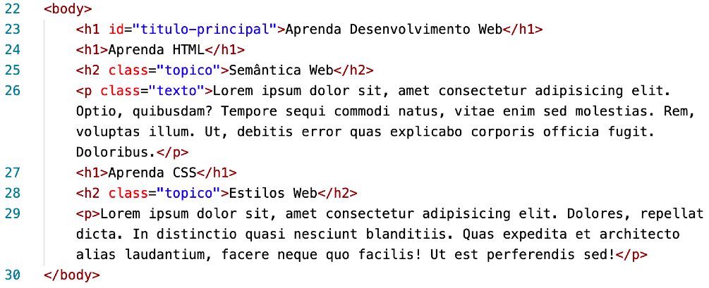

Olhando atentamente para a **linha 23**, vimos que o <h1> principal se diferencia dos demais que estão nas **linhas 24 e 27**, pois ele possui um id.

Agora foque sua atenção nas **linhas 25 e 28** e perceba que os dois títulos <h2> possuem o mesmo class.

Um id vai **identificar** um elemento único dentro da página atual. Essa identificação vai nos permitir criar um estilo especial para um elemento isolado. Já um class vai identificar uma **classe** à qual um ou mais elementos pertençam, compartilhando características em comum a todos os que façam parte desse grupo.

**SE LIGA NA REGRA:** Em um mesmo documento HTML, só podemos usar um id para um único elemento, o que significa que não podemos ter dois elementos com um mesmo id dentro de uma mesma página. Porém, podemos atribuir um mesmo class para vários elementos que possuam essa mesma característica.

Em seguida, baseado no código HTML visto anteriormente, vamos criar um estilo local criando uma área <style> dentro da seção <head> do documento atual.

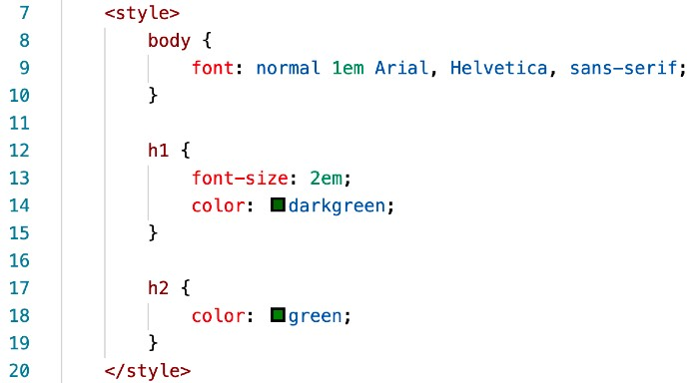

O que fizemos foi criar configurações simples de estilo baseadas nos elementos body, h1 e h2 do nosso HTML. Até o momento, não fizemos nenhuma configuração personalizada para nenhum seletor. O resultado é bem previsível:

Perceba no resultado ao lado que os dois primeiros títulos possuem apresentações idênticas, mesmo que o primeiro deles possua um id.

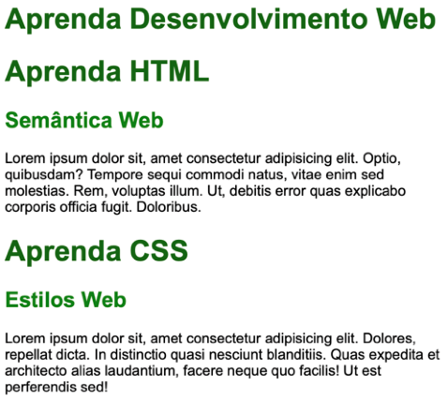

Isso aconteceu porque não fizemos nenhuma configuração específica para ele. Não adianta colocar apenas id ou class em um elemento e não personalizar o resultado visual usando seletores personalizados.

Agora vamos adicionar algumas declarações e seletores personalizados, ainda dentro da área <style> que criamos:

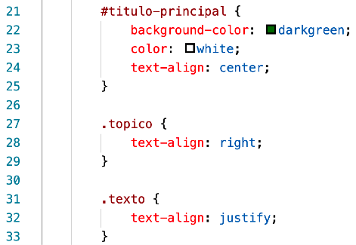No código ao lado, criamos seletores com simbologias novas. Isso porque não são seletores para elementos HTML, e sim seletores para id e class. Na **linha 21**, criamos um seletor personalizado para o identificador titulo-principal, que está atribuído ao h1. Você deve ter percebido que colocamos um símbolo # antes do id.

Já as **linhas 27 e 31** são seletores que receberão declarações para as classes topico e texto. Todos os seletores

personalizados para uma class são identificados por um ponto que vem antes do nome da classe.

|  |
| --- |
| **MAIS UMA REGRA:** Todo id em HTML é identificado nas CSS por um símbolo #. Toda class em HTML é identificada nas CSS por um  ponto. |

Ao adicionar os seletores personalizados ao nosso estilo local, o resultado fica bem diferente:

|  |  |
| --- | --- |
| **ANTES…** | **…DEPOIS** |
|  |  |

Analise os dois resultados acima e perceba as diferenças. Note que apenas o título h1 identificado como titulo-principal ganhou uma formatação diferente e os demais títulos de mesmo nível se mantiveram como antes. Inclusive, compare o resultado diferente obtido entre o primeiro e o segundo parágrafos. Apenas o primeiro ficou justificado. Isso foi por conta da aplicação de uma class apenas ao primeiro (volte lá no código HTML inicial e confira que o segundo parágrafo não possui class).



# Propriedades herdadas

No **Capítulo 12**, discutimos três técnicas usadas para aplicar estilos aos nossos documentos HTML: **inline**, **local** e **externa**. Durante os nossos vídeos de acompanhamento do material em PDF, demonstramos que as três técnicas podem ser usadas em conjunto, e os estilos de cada serão combinados nessa ordem:

*1º lugar:* CSS externo

*2º lugar:* CSS interno/local

*3º lugar:* CSS inline

Sendo assim, caso haja duplicidade nas configurações, o que fica valendo no final é a propriedade especificada nas configurações inline. Cada camada de aplicação de estilos vai adicionando propriedades novas e sobrescrevendo as configurações do nível anterior.

Quando nós aplicamos configurações personalizadas de id ou de class, também vai existir uma combinação de configurações, como você já deve ter percebido ao analisar o exemplo que apresentamos nas páginas anteriores.

Voltando ao exemplo dado anteriormente (que vou replicar aqui para facilitar o entendimento), logo no início do corpo, tínhamos dois elementos h1:

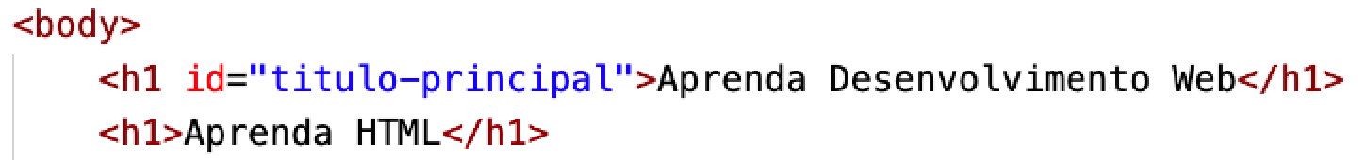

Logo em seguida, na área de estilo, criamos uma configuração especial para os elementos h1:

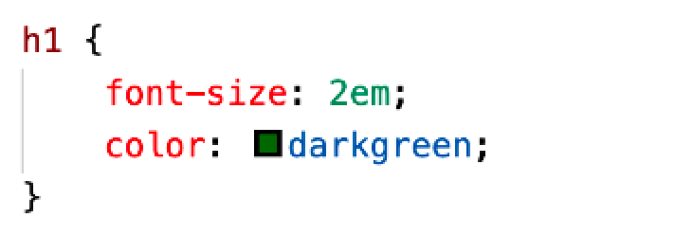

Essas duas configurações de tamanho e cor da fonte serão aplicadas aos dois títulos, já que ambos são do tipo h1. Por fim, adicionamos uma configuração específica para o elemento que tem um id personalizado:

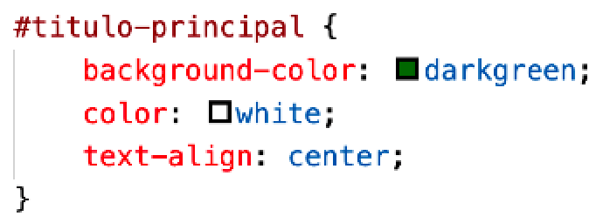

Dessa maneira, o primeiro h1 do código HTML (aquele que tem um id) ganhará mais três configurações - cor de fundo, cor da fonte e alinhamento do texto - graças a esse seletor extra. Note que na primeira configuração CSS dos elementos h1, dissemos que a cor era darkgreen.

Porém, quando aplicamos a segunda configuração de color no seletor #tituloprincipal, ela vai sobrescrever o valor da propriedade para white. As outras duas propriedades (background-color e text-align) serão adicionadas às configurações desse primeiro título. O segundo título não sofrerá alterações, já que apenas o primeiro possui o id referido no seletor.



# Pseudo-classes e pseudo-elementos

Uma pseudo-classe CSS é uma palavra-chave adicionada às declarações de um seletor após um sinal de dois pontos e especificam um estado especial de um elemento. Existem várias pseudo-classes para estilos, podemos citar :hover, :visited, :active, :checked, :empty e :focus.

Já um pseudo-elemento CSS é uma palavra-chave adicionada às declarações de um seletor após dois sinais de dois pontos e permitem que você formate um pedaço específico do elemento referenciado. Os principais pseudo-elementos usados nas CSS são ::before, ::after, ::first-letter, ::first-line.

Vamos começar criando um exemplo bem simples e bastante usado para exemplificar o uso de pseudo-classes e pseudo-elementos: a personalização de links.

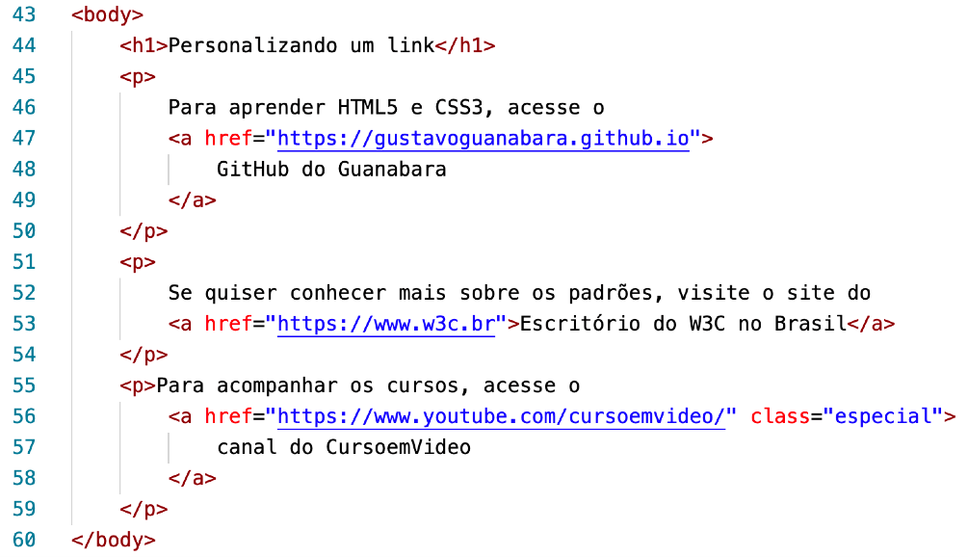

Começando pelo corpo do documento, contendo só o HTML, vamos criar um texto com um título e três parágrafos, com três links. Note que o último link recebeu a atribuição de uma classe específica. O resultado visual está sendo apresentado a seguir:

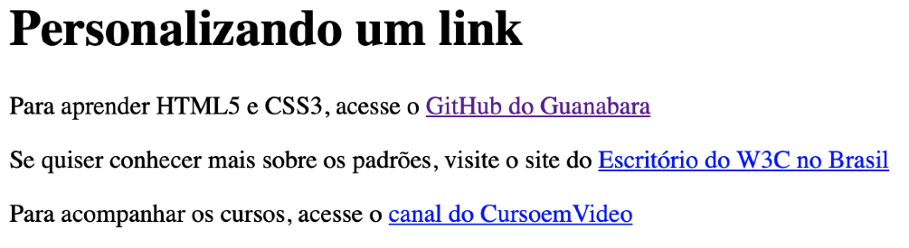

Na imagem acima, o primeiro link apareceu com a cor violeta pois já tínhamos visitado o perfil do GitHub anteriormente. Por padrão, os navegadores mostram links inéditos em azul e os visitados em violeta. Todos os links também aparecem sublinhados por padrão.

Vamos alterar essa apresentação padrão com nossas configurações de estilo. Crie a área <style> dentro de <head> e coloque os seguintes seletores.

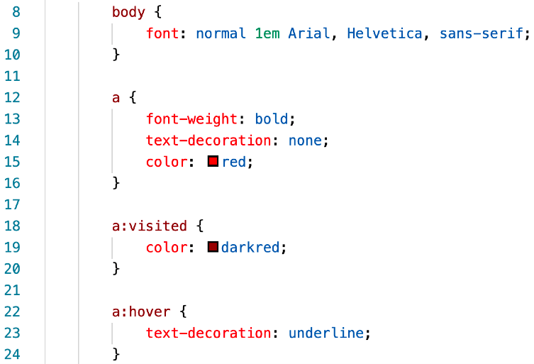

Nas declarações acima, criamos três configurações para os links: a primeira (**linha 12**) para links inéditos (não visitados), colocando o texto em negrito, removendo o sublinhado e colocando-os em cor vermelha.



No segundo seletor para links (**linha 18**), configuramos as âncoras já visitadas (com a pseudo-classe :visited). Nele, apenas mudamos a cor para vermelho escuro.

Já na terceira declaração (**linha 22**), fizemos configurações para todos os links, quando passarmos o mouse por cima (pseudo-classe :hover) e o sublinhado volta a aparecer.

O resultado visual está apresentado abaixo, compare com o resultado anterior e veja as diferenças:

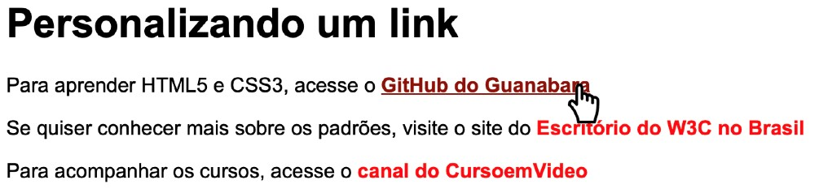

Por fim, vamos adicionar algumas configurações relacionadas à classe especial, criada no documento HTML, para o terceiro link.

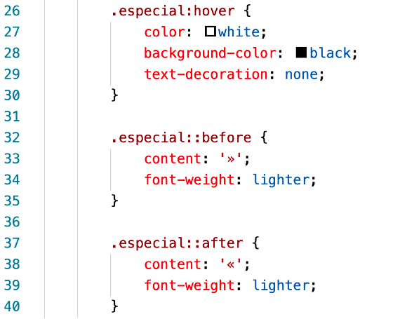

Na primeira declaração do código acima (**linha 26**), dizemos que o link da classe especial vai ter letra branca, fundo preto e perderá o sublinhado apenas quando movermos o mouse sobre ele.

Nas próximas declarações (**linhas 32 e 37**), vamos adicionar um símbolo » antes e outro símbolo « depois usando os pseudo-elementos ::before e ::after, respectivamente. O resultado dessas declarações está apresentado a seguir:

**Mais um exemplo**

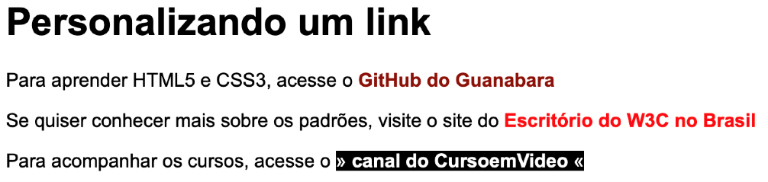

Vamos criar mais um exemplo para o uso de pseudo-classes. Nosso HTML vai ter o seguinte corpo:

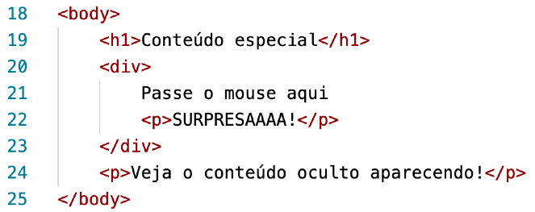

Na **linha 20**, criamos um bloco especial com a tag <div>. Uma das grandes vantagens em usar divs é que elas podem ter outras tags dentro dela, assim como o parágrafo interno que criamos na **linha 22**.

Vamos criar nosso estilo agora, dentro da área <head>:

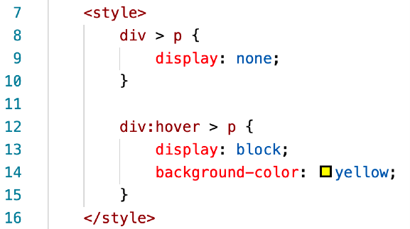

O primeiro seletor, na **linha 8**, vai esconder o parágrafo que está dentro da div (representado em CSS como div > p) através da propriedade display com o valor none.

O segundo seletor, na **linha 12**, vai fazer o parágrafo escondido reaparecer, com o fundo pintado de amarelo apenas quando passarmos o mouse sobre ele.

**MAIS UM SÍMBOLO:** Toda vez que usamos o símbolo > em um seletor, indicamos os filhos (*children*) imediatos de um elemento. No exemplo HTML que criamos, dizemos que o primeiro parágrafo é *direct*

*children* da div.

|  |  |
| --- | --- |
| **SEM MOUSE** | **COM MOUSE** |
|  |  |

# Hora de exercitar

Chegou a hora de acessar o endereço do nosso repositório público em [https://gustavoguanabara.github.io/html-css/ exercicios/](https://gustavoguanabara.github.io/html-css/exercicios/) e executar o **exercício** **017** no seu computador. Agora tente atingir esse mesmo resultado em casa, sem copiar o código que eu criei. Nesse momento, a prática é algo que você mais precisa. Se por acaso ficar difícil, pode acessar o repositório público de HTML e CSS e dar uma olhada nos comandos, mas **EVITE COPIAR**.



**Quer acompanhar tudo em vídeo?**

Eu sei que às vezes as pessoas gostam mais de assistir vídeos do que ler livros, e é por isso que eu lanço há anos materiais no canal Curso em Vídeo no YouTube. O link que vou compartilhar contigo faz parte da playlist completa onde você encontra os **Módulos 1 e 2** do **Curso de HTML5 e CSS3**, completamente gravado com base nesse material.

Módulo 1 do curso: [https://www.youtube.com/playlist?](https://www.youtube.com/playlist?list=PLHz_AreHm4dkZ9-atkcmcBaMZdmLHft8n)

[list=PLHz_AreHm4dkZ9-atkcmcBaMZdmLHft8n](https://www.youtube.com/playlist?list=PLHz_AreHm4dkZ9-atkcmcBaMZdmLHft8n)

Módulo 2 do curso: [https://www.youtube.com/playlist? list=PLHz_AreHm4dlUpEXkY1AyVLQGcpSgVF8s](https://www.youtube.com/playlist?list=PLHz_AreHm4dlUpEXkY1AyVLQGcpSgVF8s)

# 15.Teste seus conhecimentos

Terminou de ler esse capítulo e já acompanhou todos os vídeos e referências externas que indicamos? Pois agora, responda a essas 10 perguntas objetivas e marque em cada uma delas a única opção verdadeira. Aí sim, você vai poder comprovar que realmente entendeu o

conteúdo.

1. Em um mesmo documento HTML, vários elementos podem possuir o m e s m o _ _ _ _ _ p a ra c r i a r m o s formatações em grupo com CSS, mas só podemos ter um elemento com um _____ único para criar formatações individuais.

id / class class / id style / class code / id



1. Toda configuração de folhas de estilo que fizermos para um determinado id, deve ser feita iniciando pelo símbolo _____ antes do identificador. Já as configurações para um determinado class serão feitas usando o símbolo _____ antes do nome da classe.

# e .



. e #

# e $ $ e .

1. Como já sabemos, existem três técnicas para inserir configurações CSS a um código HTML5: inline, local e externa. Se uma página usa as três técnicas ao mesmo tempo e cria uma configuração duplicada para uma determinada propriedade, qual delas vai se sobrepor às demais?

CSS local



CSS externo CSS inline

Não existe ordem de prioridades para casos de duplicidade

1. Uma pseudo-classe CSS é uma palavra-chave adicionada às declarações de um seletor após um sinal de

dois pontos (:) ponto-e-vírgula (;) porcentagem (%) arroba (@)



1. Qual dos itens a seguir é o único que não se refere a uma pseudo-classe CSS?

hover before checked empty



1. Para realizar configurações de formatação em um pedaço específico do elemento HTML referenciado (a primeira letra de um texto, por exemplo), devemos aprender a criar seletores para _____.

pseudo-classes pseudo-textos pseudo-formatos pseudo-elementos



1. Qual dos itens a seguir é o único que não se refere a um pseudo-elemento CSS?

first-line first-letter active before



1. Considere que temos o seguinte link e m u m a m e s m a p á g i n a : < a href=“pag002.html” class=“link”>Página 2</a>. Qual será o nome do seletor para configurarmos o que vai acontecer quando o usuário mover o cursor do mouse por cima do link?

a#link:hover a.hover:link



a.hover#link

a.link:hover

1. Se quisermos que todos os links de uma página tenham um símbolo » depois do texto, devemos usar a formatação:

a::after { content: ‘»’; } a { content: ‘»’; }::after after::a { content: ‘»’; } ::after { content: ‘»’; } a



1. Podemos definir seletores com o símbolo de maior que (>) para indicar o que chamamos de:

larger tag next tag direct children alternative element



O MODELO

DE CAIXAS

MÓDULO 02

▪

CAPÍTULO 16



M02C16

O MODELO

DE CAIXAS

Entender o modelo das caixas é um dos

primeiros passos para construir interfaces

web e começar a dar forma aos seus sites.

Nos úl

:

mos quatro capítulos, estudamos a

essência das folhas de es

:

lo e já sabemos

criar seletores, iden

:

fi

cá-los e personalizá-

los. Agora chegou a hora de colocarmos tudo

isso em caixas con

fi

guráveis e vamos começar

a desenhar nossas primeiras páginas.

**O que é uma caixa?**

De forma simples e objetiva, baseado em um conceito chamado *“box model”*, a grande maioria dos elementos HTML que temos no nosso site são como caixas. Elas são *containers* que armazenam conteúdos ou até mesmo outras caixas.

# Anatomia de uma caixa

Vamos analisar como uma caixa vai ser apresentada por todos os navegadores. Olhe atentamente o diagrama a seguir, que é exatamente o já citado **modelo de caixa**:

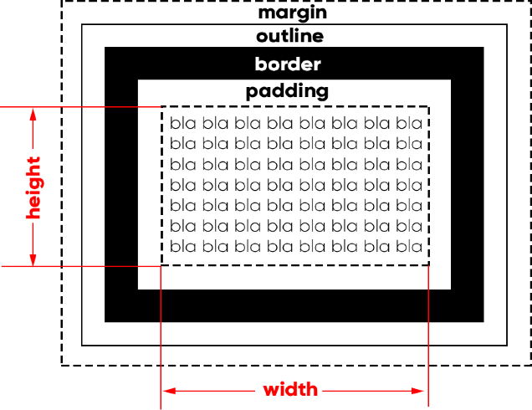

Tudo começa a partir do **conteúdo** (content), que representamos acima com o bla bla bla… Por padrão, toda caixa é composta apenas pelo conteúdo e não possui padding, nem border, nem outline e nem margin. Uma exceção curiosa é o elemento <body> que já vem com uma margin de 8px.

Todo conteúdo possui uma **largura** (width) e uma **altura** (height) e a esse conjunto de propriedades, damos o nome de box-size (tamanho da caixa). O tamanho da caixa não inclui as medidas de padding, border, outline e margin.

Depois do conteúdo e de seu tamanho, vamos nos focar na **borda** que fica em volta dele. Ela pode ter uma espessura, uma cor e um formato.

Entre a borda e o conteúdo - da borda para dentro - temos o **preenchimento** (padding) e da borda para fora, temos a **margem** (margin).

Entre a margem e a borda, podemos determinar o **contorno** (outline) que é muito pouco utilizado, mas existe. Ele é um traçado visual que podemos criar fora da borda e o cálculo da sua espessura faz parte da margem estabelecida.

Vamos criar um exemplo simples para exemplificar todos esses componentes, configurando as propriedades do modelo de caixa de um título <h1>. Acompanhe o trecho de código a partir das definições de estilo.

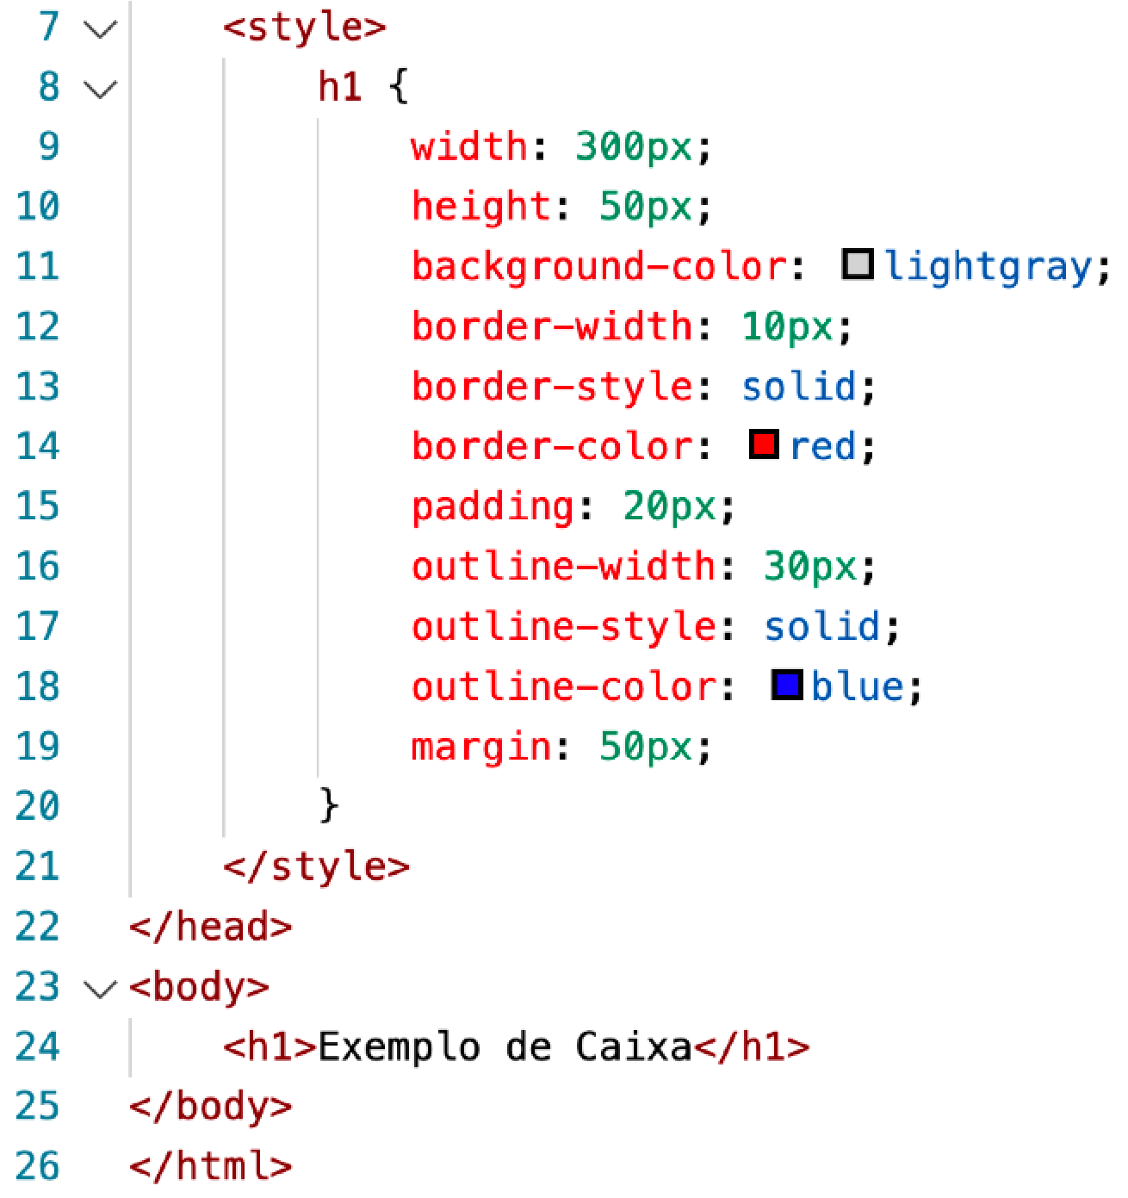

Todas as configurações serão aplicadas ao elemento <h1>, que é uma caixa e foi criado na **linha 24** do código acima. As **linhas 9 e 10** configuram o size da caixa (largura e altura, respectivamente) e fará com que ela tenha 300x50 pixels.

As **linhas de 12 a 14**, configuram uma borda sólida, vermelha e com 10 pixels de espessura.

A **linha 15** vai criar um espaço interno de preenchimento (da borda para dentro) de 20 pixels no elemento e a **linha 19** vai criar um espaço externo (da borda para fora) de 50 pixels.



As **linhas de 16 a 18** vão usar parte da margem para criar um contorno azul, sólido e com 30 pixels de espessura.

**TAMANHO TOTAL:** Para calcular a largura e altura total de um elemento na tela, some os tamanhos do **conteúdo + preenchimento + borda + margem**. O contorno não vai entrar nessa

conta, pois utiliza parte da medida da margem.

O resultado visual do código anterior será:

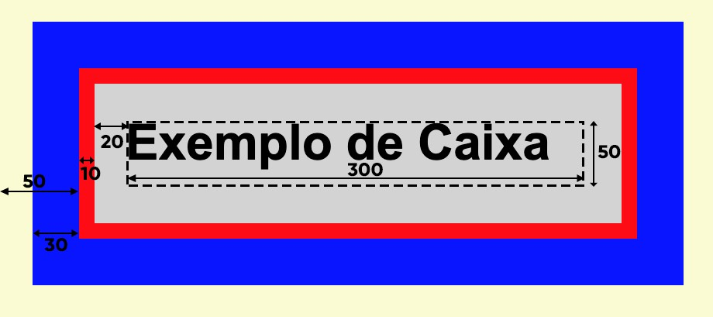

Olhando de perto, podemos analisar as medidas configuradas no código apresentado. As medidas de height e width (300x50) são medidas apenas pela parte pontilhada do conteúdo.

A border de 10px ficou em vermelho e o outline de 30px ficou em azul. O padding de 20px fica da borda para dentro e a margin de 50px fica da borda para fora.

Sendo assim, a medida total que essa caixa vai ocupar é de 50 + 10 + 20 + 300 + 20 + 10 + 50 = **460px de largura** e 50 + 10 + 20 + 50 + 20 + 10 + 50 = **210px de altura**.

**NOVIDADE DAS CSS3:** Existe a nova propriedade box-sizing onde podemos definir que as dimensões height e width não são medidas apenas a partir do conteúdo (content-box) e sim pela borda (border-box).

Dá pra simplificar?

As configurações de borda e contorno também possuem *shorthands* para simplificar o código anterior. A ordem para as duas configurações é sempre a mesma para as duas shorthands: largura (-width), estilo (-style) e cor (-VSCode).

|  |  |
| --- | --- |
| **MODO COMPLETO** | **SHORTHAND** |
|  |  |

# Preenchimento e margem personalizados

Todo elemento de caixa possui quatro valores para padding e quatro para margin, sempre nessa mesma ordem: superior (-top), direita (-right), inferior (-bottom), esquerda (-left). Quando colocamos um único valor de dimensão para o preenchimento ou margem, esse mesmo valor é aplicado simetricamente a todas as direções, mas também podemos fazer códigos como:

|  |  |
| --- | --- |
| **MODO COMPLETO** | **SHORTHAND** |
|  |  |

Também existe a opção de indicar cada *shorthand* das propriedades de preenchimento e borda usando apenas duas medidas:

|  |  |
| --- | --- |
| **MODO COMPLETO** | **SHORTHAND** |
|  |  |

Essa simplificação só é possível quando as medidas -top e -bottom forem iguais entre si e o mesmo também ocorrer entre as medidas -right e -left.

# Margens no automático

Um recurso que também vai ser muito usado em nossos exercícios é a centralização de blocos. Para que isso seja feito, devemos pedir que o navegador calcule automaticamente as margens da esquerda e da direita para que o bloco seja colocado no meio do navegador, independente do tamanho da janela.

Para centralizar uma caixa, use a seguinte declaração no seu seletor:

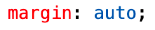



# Tipos de Caixa

Dependendo do comportamento da caixa, podemos classificar um elemento em uma de duas categorias:

## Caixa do tipo block-level

Um elemento dito *block-level* sempre vai se iniciar em uma nova linha e vai ocupar a largura total do elemento onde ele está contido. Se não estiver contido em nenhuma outra caixa, ele vai ocupar 100% da largura do <body>.

O elemento *block-level* mais conhecido é o <div> e suas variações semânticas modernas da HTML5, como <main>, <section>, <aside>, etc.

Na lista a seguir, coloquei alguns elementos HTML que são block-level:

|  |  |  |  |
| --- | --- | --- | --- |
| <address> | <article> | <aside> | <blockquote> <canvas> <dd> |
| <div> | <dl> | <dt> | <fieldset> <figcaption> <figure> |
| <footer> | <form> | <h1> - <h6> | <header> <hr> <li> |
| <main> | <nav> | <noscript> | <ol> <p> <pre> |
| <section> | <table> | <tfoot> | <ul> <video> |

## Caixa do tipo inline-level

Um elemento do tipo *inline-level* não vai começar em uma nova linha, e sim no ponto exato onde foram definidos. E a largura dele vai ocupar apenas o tamanho relativo ao seu conteúdo.

Abaixo, listei alguns elementos *inline-level* usados pela HTML:

|  |  |  |  |  |  |
| --- | --- | --- | --- | --- | --- |
| <a> | <abbr> | <acronym> | <b> | <bdo> | <br> |
| <button> | <cite> | <code> | <dfn> | <em> | <i> |
| <img> | <input> | <kbd> | <label> | <map> | <object> |
| <output> | <q> | <samp> | <script> | <select> | <small> |
| <span> | <strong> | <sub> | <textarea> | <tt> | <var> |

# Grouping Tags e Semantic Tags

A linguagem HTML padrão tinha apenas duas tags de agrupamento genérico: a <div> e a <span>. A diferença básica entre elas é que a primeira é um elemento agrupador do tipo *block-level* e o segundo é *inline-level*. No mais, eles agem exatamente da mesma maneira, servindo para juntar vários outros elementos HTML.

Com o surgimento da HTML5, surgiram as tags semânticas de agrupamento. Isso não significa que as <div> e <span> (agora chamadas de não-semânticas) deixaram de existir ou ficaram obsoletas, mas seu uso agora faz menos sentido, pois temos tags para dividir as partes do nosso documento HTML.

Vamos compreender a partir de agora os principais agregadores semânticos da HTML5.

## Header

Cria áreas relativas a cabeçalhos. Pode ser o cabeçalho principal de um site ou até mesmo o cabeçalho de uma seção ou artigo. Normalmente inclui títulos <h1> - <h6> e subtítulos. Podem também conter menus de navegação.

## Nav

Define uma área que possui os links de navegação pela estrutura de páginas que vão compor o website. Um <nav> pode estar dentro de um <header>.

## Main

É um agrupador usado para delimitar o conteúdo principal do nosso site. Normalmente concentra as seções, artigos e conteúdos periféricos.

## Section

Cria seções para sua página. Ela pode conter o conteúdo diretamente no seu corpo ou dividir os conteúdos em artigos com conteúdos específicos. Segundo a documentação oficial da W3C, “uma seção é um agrupamento temático de conteúdos, tipicamente com um cabeçalho”.

## Article

Um artigo é um elemento que vai conter um conteúdo que pode ser lido de forma independente e dizem respeito a um mesmo assunto. Podemos usar um <article> para delimitar um post de blog ou fórum, uma notícia, etc.

## Aside

|  |
| --- |
| **MÚLTIPLOS NÍVEIS:** A sua criatividade e planejamento vai definir a estrutura do seu site. Sendo assim, é possível ter um ou mais  <article> dentro de uma <section> ou até mesmo criar <section> dentro de um <article>. Não existem limitações quanto a isso. |

Delimita um conteúdo periférico e complementar ao conteúdo principal de um artigo ou seção. Normalmente um conteúdo <aside> está posicionado ao lado de um determinado texto ou até mesmo no meio dele, exatamente como fizemos no bloco de texto apresentado anteriormente, falando sobre “MÚLTIPLOS NÍVEIS”.

## Footer

Cria um rodapé para o site inteiro, seção ou artigo. É um conteúdo que não faz parte diretamente do conteúdo nem é um conteúdo periférico (o que caracterizaria um <aside>), mas possui informações sobre autoria do conteúdo, links adicionais, mapa do site, documentos relacionados.

A seguir, vou criar uma proposta de estrutura para um projeto de site. Não tome ela como a única possibilidade de criar o posicionamento de elementos de agrupamento semântico.



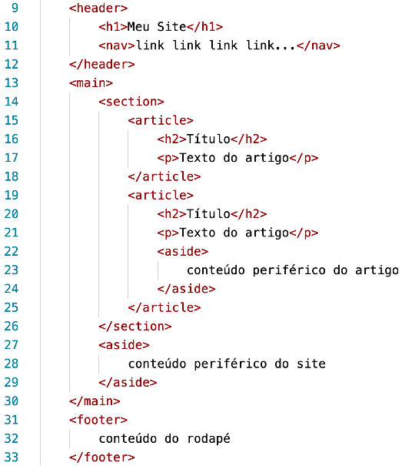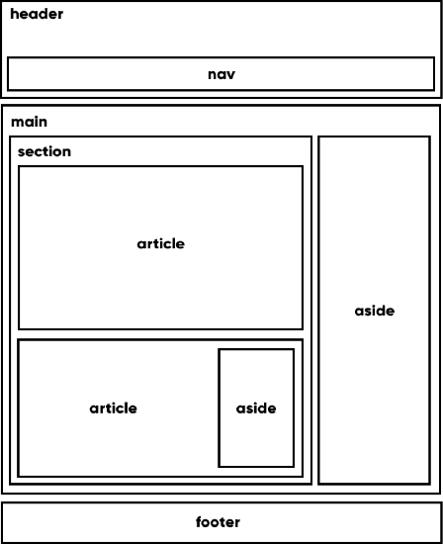

Analise o diagrama do lado esquerdo e o código do lado direito da imagem acima. Veja a hierarquia entre os elementos e quais deles estão dentro um do outro.

# Sombras nas caixas

As sombras são muito úteis para dar volume, para dar a sensação de que as caixas estão ali realmente. Para exemplificar, vamos criar o seguinte código base:

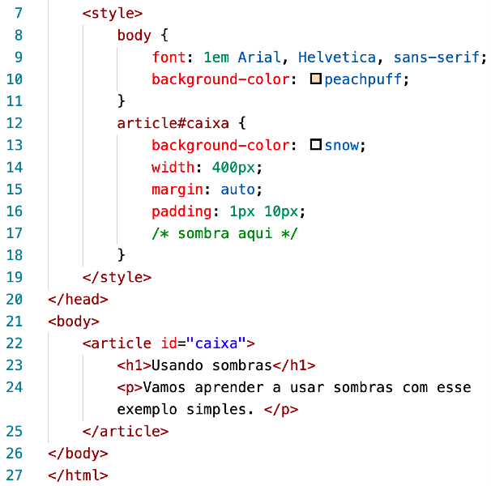

Olhando para o corpo da página, temos apenas um <article> (**linha 22**) com um breve conteúdo. A configuração de estilo (**linha 7** em diante) faz com que esse artigo seja configurado como uma pequena caixa centralizada. O resultado visual está apresentado a seguir:

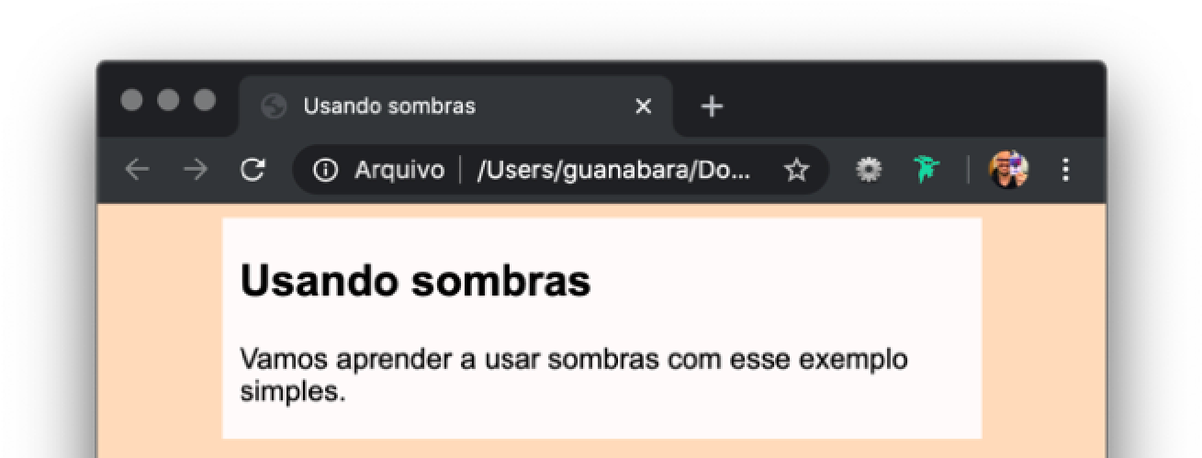

Para criar uma sombra nessa caixa, vamos adicionar uma declaração especial na **linha 17**, substituindo o comentário que deixei lá.



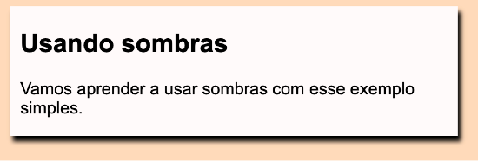

Veja que uma sombra bem forte já pode ser percebida, assim que adicionamos a propriedade box-shadow e seus quatro valores. A ordem é sempre essa:

1. **Deslocamento horizontal** (*h-offset*): quanto a sombra vai andar para o lado direito (valores negativos causam deslocamento para a esquerda)
2. **Deslocamento vertical** (*v-offset*): quanto a sombra vai andar para baixo (valores negativos causam deslocamento para cima)
3. **Embaçamento** (*blur*): quanto a sombra vai se espalhar pelo fundo 4. **Cor** (*color*): cor da sombra. É possível usar transparência.

**MUITO CUIDADO!** Não exagere no uso de sombras, pois elas podem tornar o seu efeito visual muito pesado. Evite também usar sombras coloridas. Olhe ao seu redor e perceba que as sombras são sempre pretas. Use cores rgba() para obter uma transparência que cause

efeitos mais suaves.

# Bordas decoradas

As bordas das caixas não precisam ser sempre retangulares e podem ter alguns detalhes especiais. Vamos usar o mesmo exercício que estamos criando desde o item anterior onde aprendemos a usar sombras.

## Vértices arredondados

Podemos arredondar os vértices usando uma declaração simples usando a propriedade border-radius. Adicione o seguinte comando ao seletor do artigo do exemplo que estamos criando:

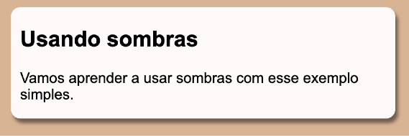

Na declaração acima, todos os vértices foram levemente arredondados (*10px*) de forma simétrica. Se for necessário, podemos indicar quatro medidas diferentes, uma para cada vértice. Olhe atentamente para o resultado abaixo e perceba que cada ponta está diferente.

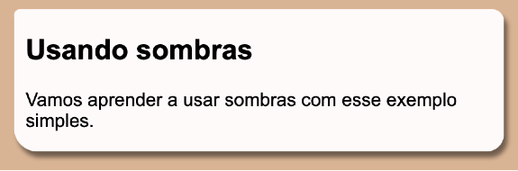

Assim como fizemos com as margens, também é possível indicar apenas dois valores, o que vai agir em vértices intercalados, partindo do canto superior esquerdo.

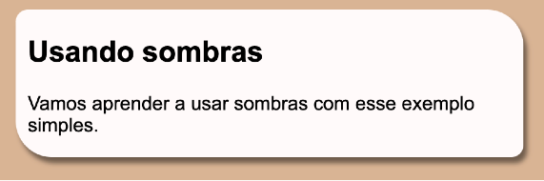

**Tenho desafios pra você!**

Lá no repositório, além do material em PDF e dos códigos dos exercícios 100% disponíveis, também disponibilizamos alguns **desafios** que devem ser resolvidos. Esses desafios não incluem o código original e você deve tentar chegar à resposta sem copiar nenhum código.

Com todo o conteúdo que vimos até essa aula, você já pode resolver o **desafio d010**. Acesse o repositório público, abra a área do curso de HTML+CSS e clique no link de acesso aos desafios. Manda ver! Só não fica pedindo a resposta! Você consegue resolver isso sozinho(a)!

Repositório em: [https://gustavoguanabara.github.io](https://gustavoguanabara.github.io/)

# Hora de exercitar

Chegou a hora de acessar o endereço do nosso repositório público em [https://gustavoguanabara.github.io/html-css/ exercicios/](https://gustavoguanabara.github.io/html-css/exercicios/) e executar o **exercício** **017** no seu computador. Agora tente atingir esse mesmo resultado em casa, sem copiar o código que eu criei. Nesse momento, a prática é algo que você mais precisa. Se por acaso ficar difícil, pode acessar o repositório público de HTML e CSS e dar uma olhada nos comandos, mas **EVITE COPIAR**.

**Quer acompanhar tudo em vídeo?**

Eu sei que às vezes as pessoas gostam mais de assistir vídeos do que ler livros, e é por isso que eu lanço há anos materiais no canal Curso em Vídeo no YouTube. O link que vou compartilhar contigo faz parte da playlist completa onde você encontra os **Módulos 1 e 2** do **Curso de HTML5 e CSS3**, completamente gravado com base nesse material.

Módulo 1 do curso: [https://www.youtube.com/playlist?](https://www.youtube.com/playlist?list=PLHz_AreHm4dkZ9-atkcmcBaMZdmLHft8n)

[list=PLHz_AreHm4dkZ9-atkcmcBaMZdmLHft8n](https://www.youtube.com/playlist?list=PLHz_AreHm4dkZ9-atkcmcBaMZdmLHft8n)

Módulo 2 do curso: [https://www.youtube.com/playlist? list=PLHz_AreHm4dlUpEXkY1AyVLQGcpSgVF8s](https://www.youtube.com/playlist?list=PLHz_AreHm4dlUpEXkY1AyVLQGcpSgVF8s)

# 16.Teste seus conhecimentos

Terminou de ler esse capítulo e já acompanhou todos os vídeos e referências externas que indicamos? Pois agora, responda a essas 10 perguntas objetivas e marque em cada uma delas a única opção verdadeira. Aí sim, você vai poder comprovar que realmente

entendeu o conteúdo.

1. A grande maioria dos elementos HTML são considerados como contêineres que podem guardar conteúdos ou outros contêineres. Este conceito é conhecido pelo termo em Inglês:

container box box model container content box content



1. Todo contêiner possui uma propriedade chamada box-size, que é composto por duas medidas: largura e altura, representados respectivamente por:

width e height height e width width e weight weight e height



1. Todos os elementos HTML que são caixas podem ter um espaço interno, que fica entre a borda e o conteúdo e se chama _____. Eles também podem ter um espaço externo, que fica além da borda e se chama _____. Qual das opções abaixo é a única que preenche as lacunas na ordem correta?

margin / padding outline / padding outline / margin padding / margin



1. A shorthand border agrupa a s seguintes propriedades, nesta ordem:

 border-size + border-type + border-

color  border-width + border-type + border-

color  border-width + border-style + border-

color

 border-height + border-style +

border-color

1. A shorthand padding, quando especificada com quatro parâmetros, configura as seguintes propriedades, na ordem:

 padding-top, padding-right, padding-

bottom, padding-left  padding-top, padding-left, padding-

bottom, padding-right

 padding-top, padding-bottom,

padding-left, padding-right

 padding-left, padding-right, padding-

top, padding-bottom

1. De acordo com o comportamento de uma caixa, ela pode ser classificada como:

box-level ou inline-level box-level ou block-level block-level ou inline-level container-level ou box-level



1. Qual dos elementos a seguir é o único que não é considerado grouping tag?

<aside>



<nav>

<head>

<footer>

1. “Delimita um conteúdo periférico e complementar ao conteúdo principal de um artigo ou seção”. Esta descrição se encaixa melhor no conceito de qual elemento HTML5?

<main>



<article>

<session>

<aside>

1. Para aplicar sombra em um elemento HTML5 exibido como uma caixa, usamos qual propriedade?

shadow block-shadow



box-shadow shadow-box

1. Para arredondar os vértices de um elemento HTML5 exibido como uma caixa, usamos qual propriedade?

border-radius box-radius border-vertex vertex-box



PRIMEIRO

MINI-PROJETO

MÓDULO 02

▪

CAPÍTULO 17



M02C17

PRIMEIRO

MINI-PROJETO

Chegou a hora de colocar em prá

0

ca tudo

aquilo que aprendemos até aqui e uni

fi

car

tudo em um projeto simples. Mas não se

engane, você ainda vai aprender coisas novas

para poder criar um site básico com uma

estrutura interessante. Vamos começar a

analisar esse projeto e a aprender conceitos

adicionais para torná-lo real.

# A ideia do projeto

A ideia inicial é criar uma espécie de site de notícias, só que com uma notícia só 😅 . O objetivo aqui é apenas ensinar como organizar o conteúdo e apresentá-lo em forma de página Web.

Tudo começa desenhando o que chamamos de *wireframe*, planejando qual vai ser a estrutura e comportamento do site. Ele vai servir de base na hora de planejar as caixas que farão parte da página. Para esse nosso primeiro mini-projeto, planejei o seguinte *layout*:

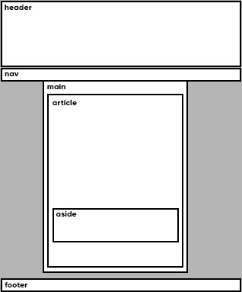

**CRIE SEUS WIREFRAMES:**

Existe uma ferramenta muito legal para

planejar seus

*layouts*

, tanto para sites quanto para aplicativos

desktop e até apps de celular: o

**MockFlow**

. Como podemos imaginar,

existem limitações na versão

*free*

, mas dá pra imaginar como o site vai

ficar antes de começar a mexer no código.



Em seguida, vamos decidir a paleta de cores que será utilizada. Optei por uma paleta baseada em **monocromia** a partir de tons de verde (já que vamos falar sobre Android), mas você pode usar a técnica que quiser para decidir suas cores básicas que serão usadas. Usei o **Adobe Color** (que aprendemos a usar no capítulo 13) e optei pelas seguintes cores:

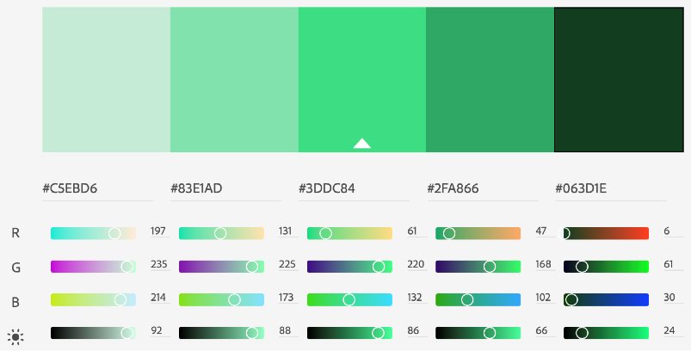

Por fim, vamos falar das fontes escolhidas. A primeira, **Bebas Neue**, será a fonte para os destaques principais. Já que vamos fazer uma matéria sobre o mundo Android, optei por uma fonte chamada **iDroid**. Já para o texto padrão, escolhi a **Arial**.

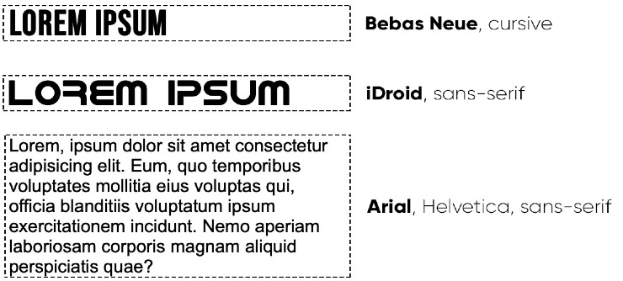



**Já ouviu falar em responsividade?**

Ainda que tenha optado por criar um projeto simples, não vamos abrir mão da versatilidade, pois queremos que nosso site possa ser visualizado em vários dispositivos com tamanhos diferentes de tela. O nome que damos a essa característica é **responsividade**. Um site dito responsivo

vai ser capaz adaptar os tamanhos dos seus componentes para manter o site plenamente visível em qualquer tela. É claro que por enquanto, não aprendemos muita coisa para permitir essa adaptação completamente para todo tipo de situação, mas com o que vimos até aqui já dá pra começar.

# Largura e altura adaptáveis

No capítulo anterior, vimos as propriedades para largura (width) e altura (height) de uma caixa. Se não configurarmos a largura, por exemplo, ela vai ocupar 100% do seu contêiner. Porém, para que nosso site se adapte mais facilmente ao tamanho da tela, uma das técnicas básicas que podem ser utilizadas é deixar algumas caixas estrategicamente um pouco mais flexíveis indicando valores mínimos (min-width / min-height) e máximos (max-width / max-height). Para o nosso projeto, vamos definir os limites da largura da caixa <main> onde estará contido o conteúdo principal do artigo.

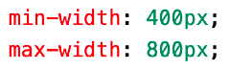

A configuração acima vai garantir que a caixa em questão não fique com largura menor que 400px (para telas pequenas) e nem seja maior que 800px (para telas muito grandes).

Para medidas entre 400px e 800px, o tamanho será adaptável e a caixa vai ocupar 100% da largura do contêiner. Isso vai facilitar bastante a adaptação do conteúdo a diversos tipos de tela.

**DÁ PRA SER MAIS ADAPTÁVEL?** É possível aplicar outras técnicas adicionais para dar ainda mais capacidade de adaptação do conteúdo, como as *media queries* com a regra @media e as caixas flexíveis com as *flex boxes*. Mais pra frente, abordaremos esses conteúdos no curso, mas por enquanto as medidas adaptáveis já vão quebrar um galho.

# IMPORTANTE: variáveis em CSS

Com essa dica, você vai levar suas folhas de estilo a um outro nível! Vamos aprender a utilizar variáveis personalizadas com CSS para cadastrar os esquemas de cores e fontes do nosso site e isso vai facilitar muito na hora de efetuar eventuais mudanças estéticas no nosso site.

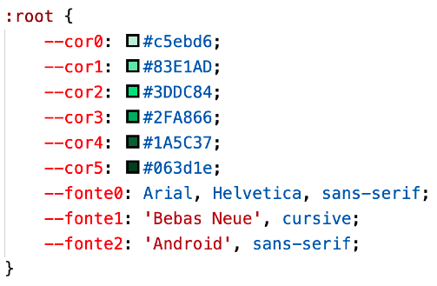Para criarmos variáveis para nossas configurações, devemos definir uma área de definições dentro do seu estilo para uma pseudo-classe chamada :root, que definem as configurações para a raiz de uma árvore, que vai servir para o documento inteiro.

Note que, pelas declarações criadas ao lado, definimos nove variáveis com as configurações de cores e fontes que definimos no início desse capítulo.

A partir de agora, definir cores e fontes em nossos elementos HTML ficará extremamente mais fácil e personalizável, utilizando a função var().

**IMPORTANTE:** As variáveis personalizadas em CSS devem ter seus nomes iniciando com dois traços obrigatoriamente.

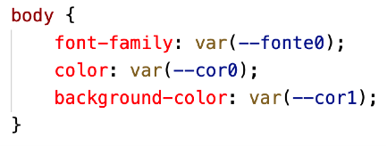

Olhando as declarações feitas para o seletor de body acima, pode parecer inicialmente que elas ficaram um pouco mais confusas. Mas imagine que seu cliente mude as definições de cores e fontes. Quantas alterações teriam que ser feitas para deixar tudo em dia com as novas especificações? Ao usar variáveis, tudo se simplifica muito, pois basta atualizar as variáveis definidas em :root.



# Uso do seletor * em CSS

Existe também um seletor especial das CSS que é o asterisco (*), ele tem uma função muito especial, pois basicamente ele aplica uma configuração padrão para **TODOS** os elementos do código HTML ao qual o estilo está sendo aplicado.

No nosso caso, para o nosso mini-projeto, nós vamos utilizar esse seletor global para eliminar as eventuais margens que os navegadores (*user agents*) adicionam a alguns elementos. Isso vai facilitar bastante, pois vai permitir personalizar as medidas que vão aparecer na tela para cada elemento individualmente.

# Espaçamento entrelinhas em Textos

Outra configuração muito importante que podemos fazer para textos muito longos é o de espaçamento entre as linhas do nosso texto. Usando a propriedade line-height, podemos dizer qual é o tamanho do espaço entre uma linha e a outra do texto. O valor padrão na maioria dos navegadores é algo próximo ao 1.2em, mas veja a seguir a aplicação de outros valores.

|  |  |  |
| --- | --- | --- |
|  |  |  |
| line-height: 1.2em; | line-height: 1.5em; | line-height: 2.0em; |

# Sombras em Textos

No capítulo anterior, falamos sobre as sombras em caixas, utilizando a propriedade box-shadow. Pois saiba que também existe uma propriedade específica para criar sombras em textos: o text-shadow.

A propriedade text-shadow também pode ter quatro parâmetros principais:

1. **Deslocamento horizontal** (*h-offset*): quanto a sombra vai andar para o lado direito (valores negativos causam deslocamento para a esquerda)
2. **Deslocamento vertical** (*v-offset*): quanto a sombra vai andar para baixo (valores negativos causam deslocamento para cima)
3. **Embaçamento** (*blur*): quanto a sombra vai se espalhar pelo fundo 4. **Cor** (*color*): cor da sombra. É possível usar transparência.



|  |  |
| --- | --- |
|  |  |
| **Sem** text-shadow | **Com** text-shadow |

Como você deve ter percebido olhando as imagens acima, a sombra em textos serve para destacar a letra e seu fundo, criando um contraste entre elas.

# Personalizando ainda mais as listas

No **capítulo 9** nós aprendemos a criar listas de vários tipos. Agora, vou te mostrar como criar mais personalizações e a criar um ótimo resultado visual.

No nosso projeto, quero adicionar uma lista com todas as 14 versões principais do sistema Android. Se fizermos usando apenas os elementos comuns sem configurá-los, teremos uma listagem que ocupa um grande espaço vertical. A solução aqui é dividir a lista em duas colunas e modificar o marcador para personalizar ainda mais a exibição do conteúdo.

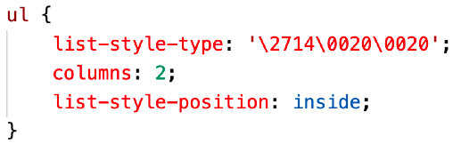

A primeira linha de declarações faz com que o marcador seja personalizado com o parâmetro list-style-type. O valor \2714 corresponde ao símbolo ✔ que tem o código Unicode U+2714 (confira no site da Emojipedia). O valor \0020 corresponde a um espaço em branco (também pode ser \00A0).

A segunda declaração vai organizar a lista em duas colunas. O total de elementos da lista com <li> será dividido em duas partes iguais (ou quase) e o resultado será colunado.



Por fim, a última declaração vai fazer com que os marcadores sejam exibidos na parte interna da caixa que contém a lista. Analise as imagens abaixo e perceba que, por padrão, a caixa de uma lista não inclui os marcadores. Alteramos essa característica usando a declaração list-style-position com o valor inside, já que a lista vai estar dentro de um <aside> no nosso documento HTML.

|  |  |
| --- | --- |
|  |  |
| list-style-position: outside; | list-style-position: inside; |

# Vídeos do YouTube mais flexíveis

Aprendemos no **capítulo 11** como deixar as imagens mais “flexíveis” usando a tag <picture>. Também aprendemos a adicionar vídeos usando várias técnicas, inclusive aqueles que estão hospedados em serviços especializados como **Vimeo** e **YouTube**.

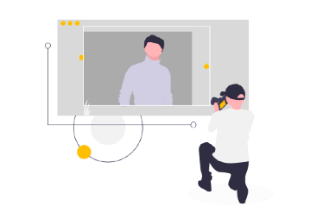O problema é que, quando incorporamos um vídeo do

YouTube ou Vimeo, isso é feito através de uma tag <iframe> que já vem com as configurações de um tamanho fixo e precisamos alterar isso para que nossa interface possa se tornar mais responsiva e adaptar o tamanho do vídeo dinamicamente, principalmente para telas pequenas.

Para isso, vamos colocar o <iframe> de incorporação dentro de uma <div> para que o vídeo esteja limitado dentro de um contêiner.

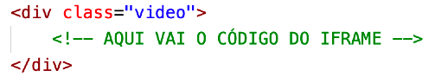

A partir daí, vamos fazer configurações de estilo para os dois elementos:

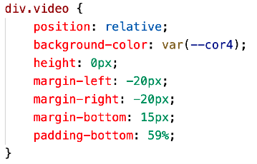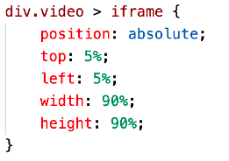

O que nos importa mais aqui é entender o funcionamento da propriedade position, que é a única que não vimos até aqui. O valor padrão para essa propriedade de posicionamento é static, que mantém a hierarquia conforme estabelecido no documento HTML.

Na div, nós colocamos o valor como relative para que seja considerado o posicionamento atual do elemento de divisão e que ele se mantenha adaptável para o caso de alteração no tamanho do navegador.

Já dentro do iframe, nós usamos o posicionamento absolute para que a div - que é o seu contêiner - torne-se o ponto de partida para o posicionamento do frame. A partir daí, podemos utilizar propriedades para configurar o deslocamento à esquerda (left) e ao topo (top) e seu tamanho em largura (width) e altura (height), todos em porcentagem de tela.

**Tenho um desafio pra você!**

Lá no repositório, além do material em PDF e dos códigos dos exercícios 100% disponíveis, também disponibilizamos alguns **desafios** que devem ser resolvidos. Esses desafios não incluem o código original e você deve tentar chegar à resposta sem copiar nenhum código.

Com todo o conteúdo que vimos até essa aula, você já pode resolver o **desafio d010**. Acesse o repositório público, abra a área do curso de HTML+CSS e clique no link de acesso aos desafios. Manda ver! Só não fica pedindo a resposta! Você consegue resolver isso sozinho(a)!

Repositório em: [https://gustavoguanabara.github.io](https://gustavoguanabara.github.io/)

**Quer acompanhar tudo em vídeo?**

Eu sei que às vezes as pessoas gostam mais de assistir vídeos do que ler livros, e é por isso que eu lanço há anos materiais no canal Curso em Vídeo no YouTube. O link que vou compartilhar contigo faz parte da playlist completa onde você encontra os **Módulos 1 e 2** do **Curso de HTML5 e CSS3**, completamente gravado com base nesse material.

Módulo 1 do curso: [https://www.youtube.com/playlist?](https://www.youtube.com/playlist?list=PLHz_AreHm4dkZ9-atkcmcBaMZdmLHft8n)

[list=PLHz_AreHm4dkZ9-atkcmcBaMZdmLHft8n](https://www.youtube.com/playlist?list=PLHz_AreHm4dkZ9-atkcmcBaMZdmLHft8n)

Módulo 2 do curso: [https://www.youtube.com/playlist? list=PLHz_AreHm4dlUpEXkY1AyVLQGcpSgVF8s](https://www.youtube.com/playlist?list=PLHz_AreHm4dlUpEXkY1AyVLQGcpSgVF8s)

# 17.Teste seus conhecimentos

Terminou de ler esse capítulo e já acompanhou todos os vídeos e referências externas que indicamos? Pois agora, responda a essas 10 perguntas objetivas e marque em cada uma delas a única opção verdadeira. Aí sim, você vai poder comprovar que realmente

entendeu o conteúdo.

1. Antes de começar a construir um site, uma das técnicas é desenhar a sua estrutura em forma de grades, mais conhecida como:

rascunho wireframe sketch framebars



1. Para que um site seja corretamente exibido em vários tipos de dispositivos com telas de tamanhos diferentes, devemos nos preocupar bastante em torná-lo:

recursivo responsivo reusável reciclável



1. Para que a largura de uma caixa torne-se adaptável a vários tamanhos de tela, utilizaremos as propriedades:

min-width e max-width min-height e max-height left-width e right-width left-height e right-height



1. Para declarar variáveis em CSS, devemos criar uma pseudo-classe especial dentro do documento CSS atual. Qual é o nome dessa pseudo-classe?

:var



:declarations

:root

:variables

1. Toda variável declarada em um documento CSS deve obrigatoriamente começar com:

dois traços -- um cifrão $ uma cerquilha # uma arroba @



1. Um documento CSS que possui variáveis definidas pode fazer referência a elas utilizando a função:

variable() root() env() var()



1. Os navegadores (user agents) aplicam configurações padrão para todo e qualquer elemento HTML5 que é exibido como uma caixa. Para alterar as definições dessas configurações default, usamos um seletor CSS especial que é o:

default {} asterisco * {} agent {} global {}



1. Para aplicar sombras às letras que estão dentro de uma caixa, podemos usar a propriedade:

text-shadow font-shadow letter-shadow box-shadow



1. Ao usar listas do tipo <ul> em HTML5, só conseguimos definir marcadores do tipo circle, square ou disc. Porém, podemos personalizar o símbolo de cada elemento via CSS, usando a propriedade:

list-type list-style-type list-symbol list-style-symbol



1. Qual dos valores a seguir é o único que não será aceito para configurar a propriedade position em CSS?

static absolute relative fullsize



Curso Informática para Internet 

# DevWeb

Capítulo 18

**Aprendendo**

**Git e GitHub**

Talvez o conteúdo desse capítulo seja um dos que você mais vai usar durante a sua carreira, que está começando agora. Vamos aprender agora o que são os repositórios, tanto os locais quanto os remotos e qual é a diferença entre eles. E por fim, vamos aprender a colocar nossos projetos no ar, para que possamos acessar os sites em qualquer lugar com conexão à

Internet.

|  |
| --- |
| Você tem todo o direito de usar esse material para seu próprio aprendizado. Professores também podem ter acesso a todo o conteúdo e usá-los com seus alunos. Porém todos o que usarem esse material - seja para qual for a finalidade - deverão manter a referência ao material original, criado pelo **Prof. Gustavo Guanabara** e disponível no endereço do seu repositório público **https://github.com/gustavoguanabara/**. Este material não poderá ser utilizado em nenhuma hipótese para ser replicada - integral ou parcialmente - por autores/editoras para criar livros ou apostilas, com finalidade de obter ganho financeiro com ele. |



## Você precisa de um repositório para ser feliz

Talvez nesse exato momento você não faça ideia do que seja um **repositório** e esteja achando que minha afirmação acima foi um pouco exagerada, mas saiba que vou me esforçar para que você consiga entender o uso desse recurso e adote na sua vida de hoje em diante. Repositórios não vão te ajudar apenas no desenvolvimento em **HTML** e **CSS**, eles também serão úteis na criação de qualquer tipo de código em qualquer linguagem de programação que você vá decidir aprender de hoje em diante.

Para explicar a utilidade de cada um dos dois tipos de repositórios que vamos usar (**locais** e **remotos**), criei três pequenas histórias que podem acontecer na sua vida.

Situação 1: como guardar várias versões do seu site?

Quando estamos criando um projeto, começamos aos poucos criando a sua primeira versão dentro de uma pasta local em nosso computador.

Quando atingir uma versão estável, para manter um “*backup* seguro”, sempre usamos ideias brilhantes como gerar uma versão compactada dessa pasta. Isso vai permitir continuar a desenvolver uma versão aprimorada sem perder a versão anterior. Se por acaso algo der errado (e acredite, geralmente dá) basta descompactar nosso arquivo de versão estável, substituir o conteúdo da pasta original e recomeçar os trabalhos da criação da próxima versão. Usando essa prática, com certeza vai acabar se deparando com vários arquivos ZIP com nomes esquisitos.

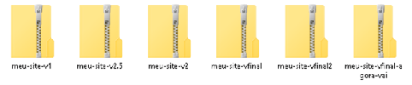

Esses arquivos compactados ficam se acumulando no seu computador e são úteis caso você precise “voltar no tempo” e desfazer as bobagens que fizemos na madrugada passada quando tentamos desenvolver algo com muito sono.

Situação 2: seu HD foi pro saco, e agora?

Quem nunca perdeu arquivos de trabalho, que atire o primeiro HD queimado! Os dispositivos de hardware sempre param de funcionar no momento em que mais precisamos. E se utilizamos apenas a técnica descrita na situação anteriormente, é possível que todo o trabalho seja perdido em um estalar de dedos.

Uma das saídas utilizadas é salvar cópias de segurança em *pendrives* e em HDs externos, além de manter um *backup* em serviços de armazenamento como **Dropbox**, **Google Drive**, **OneDrive**, **iCloud**, etc.

O problema de manter esses *backups* isolados é que, no momento de ligar nossa “máquina do tempo” e voltar para uma versão anterior, precisamos fazer o *download* do ZIP desejado e substituir manualmente a versão atual para a última estável.

### Situação 3: mostrar seu site para o mundo

E o que acontece quando você precisar mostrar o projeto de um site que você criou para um amigo, para seu professor ou até mesmo para um possível cliente? Vai mandar o link de um arquivo ZIP para ele(a) baixar, descompactar e abrir no navegador local? É assim que as pessoas estão acostumadas a acessar sites?

Os serviços de armazenamento que eu citei na situação anterior são muito úteis para fazer *backup*, mas possuem uma grande limitação quando queremos praticidade. Por exemplo, salvar os arquivos de um site no **Dropbox** não vai garantir de forma alguma que ele vai ficar disponível para o acesso externo. Ninguém vai poder “acessar seu site”, apenas digitando uma URL no navegador. Tudo vai ficar armazenado como um grupo de arquivos, não como um site hospedado.



**ATÉ DÁ, MAS…** Existe um recurso do **Google Drive** para a hospedagem de sites, mas nada muito simples e intuitivo. A melhor

maneira é sempre usar serviços especializados em hospedagem de sites.

## Os repositórios vão resolver isso

Todas as três situações descritas podem ser resolvidas com repositórios locais/ remotos de maneira muito simples. E se por acaso você já tentou aprender sobre isso, achou guias com dezenas de comandos e não conseguiu se adaptar, saiba que tudo evoluiu muito nos últimos meses e vamos ver tudo de uma maneira muito simples, sem decorar nenhum comando! Para começar, vamos aprender que existem dois tipos de repositórios: os **locais** e os **remotos**.

### Repositório Local

Um **repositório local** tem esse nome porque vai estar sempre no seu computador. A função dele é facilitar a gestão de diversas versões do seu projeto de forma simples e automática.

Lembra da **situação 1** que descrevemos anteriormente? Pois quando instalamos um **Sistema de Controle de Versões** (do inglês *Version Control System* - **VCS**), deixamos a responsabilidade por gerenciar as versões dos nossos projetos nas mãos de um *software* especializado, que vai fazer tudo automaticamente e vai permitir

que você volte a qualquer ponto no momento em que achar melhor.

Um dos *softwares* VCS mais famosos é o **Git**, feito por

**Linus Torvalds**, o mesmo criador do núcleo **Linux** dos

sistemas operacionais. O sistema do Git foi criado no ano de 2005 em poucos dias (10 dias, para ser mais exato), por conta de uma briga entre o *Linus* e o criador de um software chamado **BitKeeper**, que era utilizado para gerenciar as versões em desenvolvimento do *Linux*.

**QUER SABER MAIS SOBRE A TRETA?** Não vou usar espaço desse material para contar a treta entre **Linux Torvalds** e **Larry McVoy**, mas já contei essa história no YouTube. Se você ficou curioso(a) para

saber o que rolou, acesse o link a seguir:

Curso de Git e GitHub: <https://youtu.be/CJtrNuTTs4Q>

O esquema de funcionamento do Git é totalmente focado no nosso computador. Analisando a imagem a seguir, vemos que o software está monitorando uma pasta chamada meu-site que tem a versão atual do projeto e uma pasta especial chamada .git com várias versões pelas quais o site passou durante sua evolução.

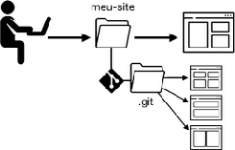

A grande vantagem de usar um **sistema de controle de versões** como o **Git** é poder voltar a qualquer momento para qualquer versão anterior do projeto de forma imediata, tudo 100% transparente para o programador.

Como você já deve ter percebido, os repositórios locais resolvem o problema que apontamos na **situação 1**, mas se o nosso PC quebrar (**situação 2**) ou se quisermos mostrar o projeto para outra pessoa (**situação 3**), ainda não é possível usando esse tipo de sistema, mas não se desespere agora! Continue lendo…

### Repositório Remoto

Para solucionar os problemas levantados nas duas últimas situações desse capítulo, vamos precisar de um lugar na nuvem para guardar nossos repositórios locais. E é aí que entra o nosso segundo grande personagem: o **GitHub**.

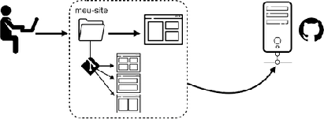

Criado em 2008 por quatro amigos, o **GitHub** é um serviço que nos permite criar um **repositório remoto** na nuvem para guardar nossos projetos e versionamentos. Ele

não é a única opção que existe no mercado (ainda temos o **GitLab**, o **Bitbucket**, e muitos outros) mas provavelmente é a mais popular, tanto que hoje pertence à gigante **Microsoft**, que comprou o serviço em 2018 por 7.5 bilhões de dólares.

Com o tempo, o GitHub começou a ganhar funcionalidades extras, que foram transformando o serviço em uma grande **rede social para programadores**. Além de guardarmos nossos códigos nos servidores, podemos nos comunicar com outros desenvolvedores e até mesmo colaborar com outros projetos que estão disponíveis publicamente para todos.

Ao colocar nossos códigos na nuvem, automaticamente resolvemos o problema da **situação 2**. E um recurso chamado **GitHub Pages** vai permitir a hospedagem gratuita de sites simples, que usem HTML + CSS + JS e disponibilize o acesso através de uma URL. Por exemplo, o mini-projeto que construímos no capítulo anterior está disponibilizado no endereço a seguir:

<https://professorguanabara.github.io/projeto-android/>

O código original também está disponibilizado publicamente no endereço abaixo:

<https://github.com/professorguanabara/projeto-android>

**Como instalar e usar isso tudo?**

Para poder aproveitar todos esses maravilhosos recursos que explicamos até aqui, precisamos instalar dois softwares no nosso computador: o **Git-SCM** e o **GitHub Desktop**. Também precisamos criar um perfil gratuito no site **GitHub**.

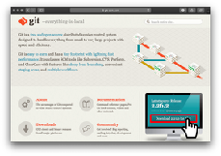Para fazer o download e instalação do **Git**, acesse o site [git-scm.com](http://git-scm.com/) e clique sobre o botão de *download* da versão mais recente e instale o programa.

Nesse site, encontramos as versões para todos os sistemas: Windows, Linux e MacOS.

Para a instalação no Linux, o site mostra os comandos necessários para realizar a instalação via gerenciador de pacotes.

Para fazer o download e instalação do programa **GitHub Desktop**, acesse o site [desktop.github.com](http://desktop.github.com/) e clique sobre o botão de *download* da versão atual e instale.

O GitHub Desktop também existe em versões para os sistemas Windows, Linux e MacOS. A versão para Windows só existe para sistemas 64-bits. Em Linux, devemos instalar via repositório.

Depois de instalar as duas ferramentas acima, acesse o site [github.com](http://github.com/) e crie o seu perfil clicando no botão **Sign up** indicado na imagem a seguir. Você só vai precisar de um nome de usuário, e-mail de contato e uma senha segura. Um email de verificação será enviado para ativar sua conta.

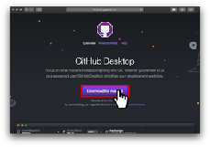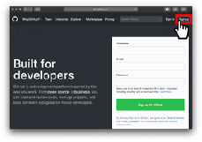

Se já tiver uma conta criada, clique sobre o botão **Sign in** ao lado.

**FAÇA ESCOLHAS SÁBIAS!** Tenha muito cuidado na hora de escolher seu nome de usuário. Ele fará parte do seu futuro profissional e pode ser que você precise divulgar seu perfil em uma entrevista de emprego. Fuja daqueles nomes engraçadinhos e agressivos.

## Criando o seu primeiro repositório

Abra o **GitHub Desktop** (com conexão ativa à Internet, claro) e faça login na sua conta criada no **GitHub** diretamente na tela do programa. Depois de confirmar a conexão, crie um novo repositório em File > New Repository ou pressione Ctrl+N.

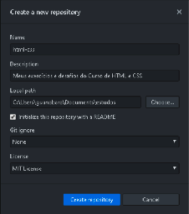Para começar a versionar os arquivos que criamos durante o curso, vamos criar o repositório de nome html-css (mesmo nome da pasta que criamos) dentro da pasta estudos que está dentro dos nossos Documentos. Não se esqueça de marcar a opção para criar o arquivo README.md e escolher uma licença. No fim, clique em **Create repository**.

Este procedimento vai criar nosso **repositório local** via **Git**.

Depois de tudo, clique no botão **Publish**

**Repository** para criar o nosso **repositório remoto** no **GitHub** e todos os arquivos serão enviados para a nuvem.

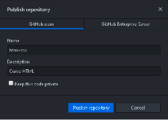Assim que solicitar a publicação do repositório, deve escolher se vai deixá-lo **público** ou **privado** (padrão). Desmarque a opção *“Keep this Code private”,* principalmente se deseja utilizar o recurso do **GitHub Pages** e hospedar gratuitamente seu site HTML. Só projetos públicos podem ser hospedados e disponibilizados para outros.

A interface do **GitHub Desktop** é bem simples, mas concentra muitas

funcionalidades que unificam recursos do

**Git** e do **GitHub** em um só lugar.

**MUITO CONFUSO? TEREMOS VÍDEOS!** Não se desespere se não estiver conseguindo realizar os procedimentos seguindo apenas esse material escrito. Ele será complementado com uma série de vídeos que estão sendo cuidadosamente criados pra você.

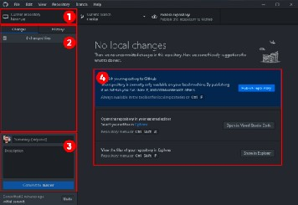

Na **área 1**, escolhemos o repositório ativo no momento. Clicando nessa área, podemos mudar entre todos os repositórios locais que temos no computador.

Já na **área 2**, vão aparecer todas as mudanças detectadas pelo Git nos arquivos que estão na pasta do repositório.

Usaremos a **área 3** sempre que quisermos estabelecer uma versão estável ou submeter uma alteração importante do nosso projeto. Ao colocar uma descrição na caixa **Summary** (resumo) e clicar no botão **Commit** (pode ser entendido como **compromisso** ou como **enviar**). Fazer um *commit* ou “*comitar”* (jargão técnico em Português) vai criar uma versão **local** do repositório usando o Git.

Depois de *comitar* um repositório local, podemos realizar uma operação de **Push** (empurrar) que vai transferir todos os códigos para o **GitHub**. O botão *push* vai aparecer na **área 4** logo após um *commit*. Também podemos realizar uma operação dessas clicando no menu Repository > Push ou ainda pressionar Ctrl + P.

Na **área 4**, também vão aparecer botões muito importantes para abrir o projeto usando o Visual Studio Code ou abrir o gerenciador de arquivos do seu sistema com a pasta do projeto.

## Habilitando a Hospedagem Grátis

O recurso do **GitHub Pages** não está ativo por padrão em nossos repositórios remotos, mas é muito fácil de habilitar. Isso só pode ser feito diretamente no site do GitHub, individualmente para cada repositório que queremos usar para hospedar projetos HTML.

Acesse o seu perfil no site <https://github.com/nomeusuario> (substituindo pelo nome do seu usuário, claro) e abra o repositório que quer habilitar a hospedagem. Em seguida, clique sobre a aba **Settings** e role a tela até a área **GitHub Pages**.

A imagem a seguir mostra a tela principal do repositório no site. Observe atentamente as áreas demarcadas, pois elas mostram a posição dos componentes.

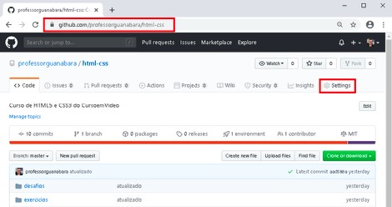

Na área de opções, existem duas maneiras de habilitar o GitHub Pages. Na primeira, clique no botão **None** e escolha a opção **master branch**. Com essa maneira, você vai precisar ter um arquivo index.html com o código da página principal que será exibida ao acessar o site. Essa técnica é mais usada quando queremos hospedar um site único e receber uma URL para apresentar o projeto a outra pessoa.

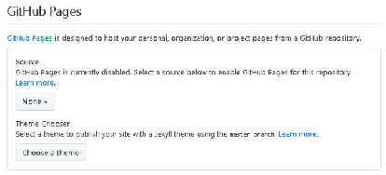

A segunda maneira é clicando sobre o botão **Choose a theme**, que vai permitir escolher um tema para exibir o conteúdo do arquivo README.md como uma página. Essa segunda técnica é mais usada quando vamos hospedar vários projetos em um mesmo repositório ou quando vamos guardar informações sobre um projeto que não é um site, como download de instaladores e coisas do tipo.

**IMPORTANTE:** O **GitHub** pode ser usado para guardar códigos em todas as linguagens, incluindo o PHP. Porém, o recurso **GitHub Pages** não vai servir para hospedar o projeto, gerando link para acesso à sua execução. Ele só serve para hospedar HTML + CSS + JavaScript.

## Clonando um repositório

Outra operação essencial para quem vai usar o **GitHub** para hospedar repositórios remotos é **clonar** um projeto. Para isso, devemos acessar a URL do repositório no site [github.com](http://github.com/) e procurar o botão **Clone or download** ao lado direito da tela.

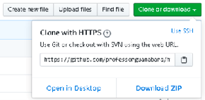

Ao clicar sobre o botão verde, escolha a opção **Open in Desktop** e o programa **GitHub Desktop** vai abrir automaticamente e os arquivos serão baixados para o seu computador, criando um repositório local.

Podemos clonar qualquer projeto do **nosso** repositório remoto (público ou privado) ou até mesmo repositórios públicos de **outras pessoas**. Se o repositório for seu, você ainda vai poder atualizá-lo com as alterações que fizer. Já para repositórios de outras pessoas, você não vai poder efetuar alterações e efetuar operações de *push*, a não ser que o proprietário autorize (através das *Pull Requests*).

**Eu já falei sobre isso no YouTube?**

Eu sei que às vezes as pessoas gostam mais de assistir vídeos do que ler livros, e é por isso que eu lanço há anos materiais no canal Curso em Vídeo no YouTube. O link que vou compartilhar contigo tem o conteúdo explicado como você leu aqui, só que de forma mais ilustrada. Reserve um tempo dos seus estudos para assistir esse vídeo todo.

Curso em Vídeo: [https://www.youtube.com/playlist?](https://www.youtube.com/playlist?list=PLHz_AreHm4dm7ZULPAmadvNhH6vk9oNZA)

[list=PLHz_AreHm4dm7ZULPAmadvNhH6vk9oNZA](https://www.youtube.com/playlist?list=PLHz_AreHm4dm7ZULPAmadvNhH6vk9oNZA)

Curso Informática para Internet 

# DevWeb

Capítulo 19

**Imagens de Fundo**

Nos capítulos 6 e 11 do nosso material, aprendemos técnicas para usar imagens como parte do nosso conteúdo. Agora, vamos aprender como usar algumas imagens para complementar visualmente um site, aplicando-as aos fundos dos nossos elementos HTML utilizando estilos. Também vamos ver como manter essas imagens adaptáveis ao tamanho do navegador dos nossos visitantes. Vamos nessa?

|  |
| --- |
| Você tem todo o direito de usar esse material para seu próprio aprendizado. Professores também podem ter acesso a todo o conteúdo e usá-los com seus alunos. Porém todos o que usarem esse material - seja para qual for a finalidade - deverão manter a referência ao material original, criado pelo **Prof. Gustavo Guanabara** e disponível no endereço do seu repositório público **https://github.com/gustavoguanabara/**. Este material não poderá ser utilizado em nenhuma hipótese para ser replicada - integral ou parcialmente - por autores/editoras para criar livros ou apostilas, com finalidade de obter ganho financeiro com ele. |



## O fundo não precisa ter só cor

Em capítulos anteriores, aprendemos a aplicar cores sólidas ou degradê em qualquer elemento de caixa. Mas você não precisa se limitar a essa possibilidade e pode aplicar imagens ao fundo de qualquer elemento exibido visualmente em HTML. Vamos a um exemplo simples com três <div> no corpo de um documento:

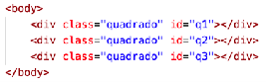

Agora vamos criar a configuração de estilo base para toda <div> que possui a classe quadrado:

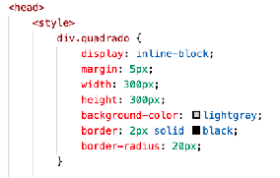

Com esse código aplicado, temos o seguinte resultado na tela:

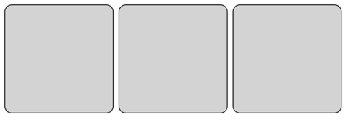

Viu? Resultado simples, três quadrados exatamente iguais na tela.

**NÃO ENTENDEU?** Se você criou o código acima, mas não obteve o resultado apresentado, é sinal de que talvez você esteja tentando correr demais com seu aprendizado. Se eu puder te dar um conselho, volte ao capítulo 16 e faça todos os exercícios.

Agora vamos adicionar algumas configurações individualmente a cada quadrado, usando os identificadores diferentes entre eles:

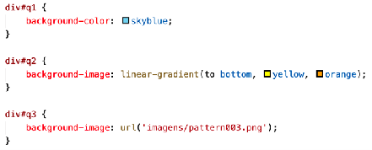

|  |
| --- |
| **CADÊ AS IMAGENS?** Se você quer as imagens que usaremos nesse capítulo, acesse nosso repositório em [https://github.com/](https://github.com/gustavoguanabara/html-css/tree/master/exercicios/ex022)  [gustavoguanabara/html-css/tree/master/exercicios/ex022](https://github.com/gustavoguanabara/html-css/tree/master/exercicios/ex022). Lá você vai encontrar a pasta com várias imagens que usaremos. |

Note que na definição da <div> que tem o id com o valor q1, usamos uma cor sólida, já para q2, usamos um preenchimento linear. Já na caixa q3, vamos aplicar uma imagem de fundo através de um endereço informado pela função url().

Ao adicionar as linhas acima ao código, o resultado já muda consideravelmente:

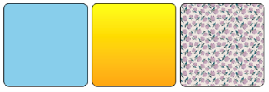

De forma geral, essas são as três maneiras mais simples de preencher uma caixa em HTML: cor sólida, degradê ou imagem de fundo.

## E não se esqueça: o body é uma grande caixa

Esse recurso também pode ser usado ao <body> do seu site e o papel de parede será aplicado. Vamos considerar um exemplo bem simples que usa uma imagem disponível no nosso repositório.

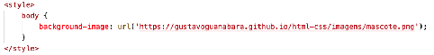

Analisando o código acima, estamos usando uma url() externa, já que a imagem estará em outro servidor (no caso, no servidor do **GitHub**). A imagem em questão é razoavelmente pequena, então não vai ser suficiente para cobrir toda a tela. Sendo assim, o resultado será o seguinte:

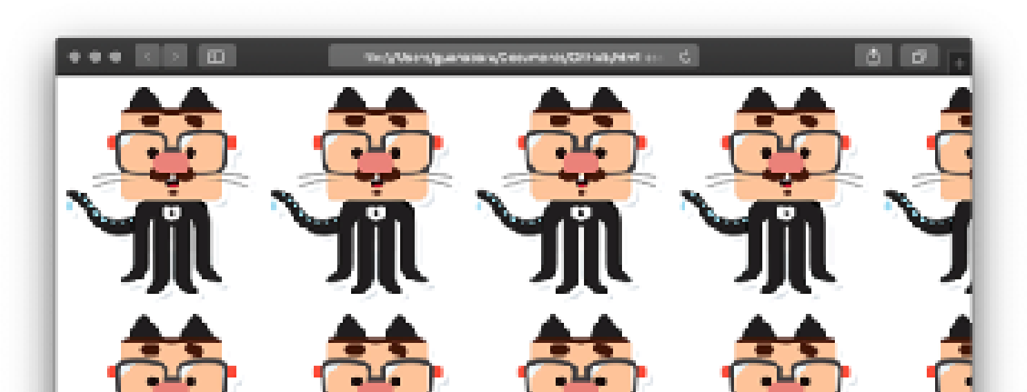

### Personalizando a aplicação do background

Quando o tamanho da caixa é maior que o tamanho da imagem, por padrão, a imagem será **repetida** nos dois eixos (*eixo x* e *eixo y*) quantas vezes for necessário para cobrir a extensão da caixa contêiner.

É possível alterar esse comportamento usando a propriedade background-repeat, que aceita os seguintes valores:

background-repeat: repeat;

background-repeat: no-repeat;

background-repeat: repeat-x;

background-repeat: repeat-y;

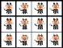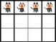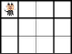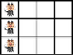

Note que ao usar o no-repeat, isso **não obriga** o navegador a aumentar ou diminuir o tamanho da imagem para caber no tamanho da caixa. Para realizar essa adaptação, devemos usar outra propriedade, que veremos mais adiante.

Além de escolher o nível de repetição do *background*, também podemos mudar a **posição de referência** de início das repetições. Por padrão, é considerado o canto esquerdo superior (left top), mas podemos ter várias opções. Use a imagem abaixo como referência sempre que precisar definir a posição do fundo com a propriedade background-position no seu código.

|  |  |  |
| --- | --- | --- |
| left  top | center  top | right  top |
| left center | center center | right  center |
| left bottom | center bottom | right  bottom |

Outra coisa que podemos fazer é **redimensionar** a imagem para forçá-la a caber na caixa. Por padrão, nenhum redimensionamento será aplicado, e a imagem será exibida do seu tamanho natural. Porém, podemos usar a propriedade backgroundsize para alterar esse comportamento.

Os valores aceitos por essa propriedade são:

|  |
| --- |
| **SÓ CONSIGO DEMONSTRAR NA PRÁTICA.** Essas propriedades de personalização de imagens de fundo precisam de demonstração prática. Nesse exato momento, já gravei vários vídeos ensinando o uso de cada uma delas. Em breve você verá, basta acompanhar o canal **Curso em Vídeo** no **YouTube** 🖖🤓 |



|  |  |
| --- | --- |
| auto | (padrão) a imagem de fundo será aplicada em seu tamanho original. |
| [length]px  [length]% | Redimensiona a largura da imagem e faz a altura se adaptar automaticamente. Podemos também informar as duas dimensões na sequência ou também usar valores percentuais. |
| cover | Muda o tamanho da imagem para que ela seja sempre totalmente exibida na tela, sem nenhum corte. |
| contain | Redimensiona a imagem para que ela cubra o contêiner, mesmo que para isso ocorram alguns eventuais cortes. |

A última propriedade que podemos configurar é o **vínculo** (*attachment*) da imagem de fundo com o resto do documento, principalmente se o conteúdo for maior do que a altura da página e seja necessário vazar uma rolagem vertical.

A propriedade background-attachment aceita os valores:

|  |  |
| --- | --- |
| scroll | (padrão) a imagem de fundo vai rolar junto com o conteúdo. |
| fixed | A imagem de fundo vai ficar fixada enquanto o conteúdo vai sendo rolado. |

## Simplificando as coisas

Assim como já vimos várias vezes em nosso material, existe também a possibilidade de usar uma *shorthand* para simplificar o uso de propriedades que se apliquem ao fundo de uma caixa. A propriedade abreviada background pode ser declarada agrupando as seguintes configurações:

* background-color
* background-image
* background-position
* background-repeat
* background-attachment

Sendo assim, no lugar de usar:

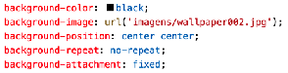

Podemos reunir tudo em uma única declaração:



## Centralização vertical em contêineres

Antes de começar a explicar o assunto sobre o qual vamos falar, preciso desabafar: plural de *contêiner* é muito esquisito, não acha? A propósito, o significado de *contêiner* (versão do Inglês *container*) é simples e direto: *“aquele que contém coisas”*.

Aprendemos no **capítulo 16** que existem elementos que podem conter outros elementos. As <div> são um exemplo de elemento *contêiner*. Quando queremos centralizar blocos horizontalmente, aprendemos a usar o margin:auto; nas folhas de estilo. Mas como fazer a centralização vertical?

No **capítulo 17**, onde criamos o nosso primeiro mini-projeto, tivemos que arrumar uma maneira de centralizar e redimensionar um vídeo dentro de um *contêiner*. Agora vou te mostrar uma outra técnica.

Vamos começar criando uma hierarquia simples entre dois blocos:

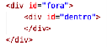

Agora vamos criar as configurações personalizadas para cada <div> dentro da área de <style> na área da cabeça <head> do código:

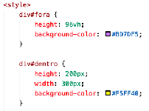

O resultado disso será algo como:

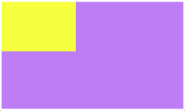

O nosso objetivo aqui é deixar o retângulo interno exatamente no meio do retângulo externo. Vamos começar configurando o posicionamento de cada uma. O retângulo externo terá posicionamento relativo, enquanto o interno terá posicionamento absoluto.

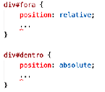

Não crie um novo seletor, apenas adicione as declarações que estou indicando.

Qualquer dúvida, assista o último vídeo relativo ao **capítulo 19** do curso.

Quando definimos um bloco com posicionamento absoluto, podemos personalizar a sua posição exata através das propriedades left e top. Como queremos posicionamento centralizado, vamos configurar os dois na metade do contêiner:

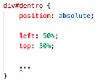

Porém, infelizmente, o resultado não será exatamente o que esperamos. Mas não se desespere! Nem tudo está perdido!

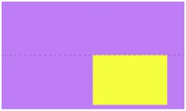

Note que, pelas linhas pontilhadas, o retângulo interno foi realmente posicionado a 50% da tela, mas pelo canto superior esquerdo da caixa. Vamos realizar uma transformação e mover o retângulo interno para a esquerda e para cima, para que ele fique efetivamente centralizado.

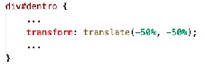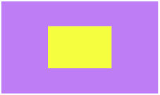

E está feito! Essa é apenas uma das técnicas de centralização de conteúdo, mas as outras requerem aprender outros conceitos mais aprofundados das folhas de estilo, como as caixas flexíveis (*Flexbox*).

## Hora de exercitar

Chegou a hora de acessar o endereço do nosso repositório público em [https://gustavoguanabara.github.io/html-css/ desfios/](https://gustavoguanabara.github.io/html-css/desafios/) e executar os **exercícios** **022** no seu computador. Agora tente atingir esse mesmo resultado em casa, sem copiar o código que eu criei. Nesse momento, a prática é algo que você mais precisa. Se por acaso ficar difícil, pode acessar o repositório público de HTML e CSS e dar uma olhada nos comandos, mas **EVITE COPIAR**.

**Tenho desafios pra você!**

Lá no repositório, além do material em PDF e dos códigos dos exercícios 100% disponíveis, também disponibilizamos alguns **desafios** que devem ser resolvidos. Esses desafios não incluem o código original e você deve tentar chegar à resposta sem copiar nenhum código.

Com todo o conteúdo que vimos até essa aula, você já pode resolver o **desafio d011**. Acesse o repositório público, abra a área do curso de HTML+CSS e clique no link de acesso aos desafios. Manda ver! Só não fica pedindo a resposta! Você consegue resolver isso sozinho(a)!

Repositório em: [https://gustavoguanabara.github.io](https://gustavoguanabara.github.io/)

**Eu já falei sobre isso no YouTube?**

Eu sei que às vezes as pessoas gostam mais de assistir vídeos do que ler livros, e é por isso que eu lanço há anos materiais no canal Curso em Vídeo no YouTube. O link que vou compartilhar contigo tem o conteúdo explicado como você leu aqui, só que de forma mais ilustrada. Reserve um tempo dos seus estudos para assistir esse vídeo todo.

Curso em Vídeo: [https://www.youtube.com/playlist?](https://www.youtube.com/playlist?list=PLHz_AreHm4dlAnJ_jJtV29RFxnPHDuk9o)

[list=PLHz_AreHm4dlAnJ_jJtV29RFxnPHDuk9o](https://www.youtube.com/playlist?list=PLHz_AreHm4dlAnJ_jJtV29RFxnPHDuk9o)

Curso Informática para Internet 

# DevWeb

Capítulo 20

**Mini-projeto**

**Cordel**

Vamos começar agora mais um mini-projeto onde será possível aplicar conceitos importantes que vimos até o momento. Será um projeto rápido, mas vai incluir o efeito *parallax* às imagens de fundo e uma adaptação dinâmica do tamanho da fonte de acordo com o tamanho da tela. E o conteúdo que vamos dar vida, transformando em um site é um belo cordel.

|  |
| --- |
| Você tem todo o direito de usar esse material para seu próprio aprendizado. Professores também podem ter acesso a todo o conteúdo e usá-los com seus alunos. Porém todos o que usarem esse material - seja para qual for a finalidade - deverão manter a referência ao material original, criado pelo **Prof. Gustavo Guanabara** e disponível no endereço do seu repositório público **https://github.com/gustavoguanabara/**. Este material não poderá ser utilizado em nenhuma hipótese para ser replicada - integral ou parcialmente - por autores/editoras para criar livros ou apostilas, com finalidade de obter ganho financeiro com ele. |



**A cultura da Literatura de Cordel**

O Brasil é realmente um país múltiplo quando se fala em cultura, principalmente quando falamos de cultura popular. Uma dessas manifestações populares é a **literatura de cordel**. Ela tem esse nome pois os pequenos folhetos com os poemas são impressos ficam presos em cordas para a exposição.

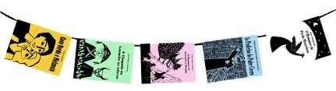

A ideia dos folhetos não surgiu no Brasil e sim em Portugal, mas foi aqui que ganharam uma forma peculiar ao estampar as capas usando *xilogravuras*, formato muito popular em cidades do nordeste brasileiro.

|  |
| --- |
| **UM DOS MAIS FAMOSOS:** Quer conhecer um pouco mais sobre os cordéis? Acompanhe aqui um dos mais populares, que versa sobre o  a história de Virgulino Ferreira, vulgo cangaceiro Lampião.  Causos de Cordel: <https://youtu.be/56zDjaM1iLg> |

Outra característica dos folhetos de cordel é ter poesias escritas em forma de versos que podem ser recitados de forma melodiosa e cadenciada, geralmente acompanhadas de uma música tocada com instrumentos tipicamente nordestinos.

E se você está lendo essa introdução e se perguntando *“o que tem a ver cordel com HTML e CSS?”*, tenho um recado sincero pra você: a cultura faz parte da nossa identidade como seres humanos. Nunca desmereça a cultura, amplie seus conhecimentos e valorize sempre os movimentos nacionais. Você não perdeu tempo lendo tudo isso, você ganhou culturalmente. De nada!

Levantei esse assunto aqui, pois escolhi um poema em forma de cordel de **Milton Duarte** chamado *“Cordel Moderno - Tecnologia do agora”* que fala de Tecnologia (olha aí o assunto!) de uma maneira bem simpática e atual. Esse será o conteúdo do site que vamos criar.

**Download do pacote básico**

Os arquivos básicos que usaremos para criar nosso site já estão disponíveis no nosso repositório oficial do GitHub. Comece acessando o endereço a seguir:

<https://github.com/gustavoguanabara/html-css/tree/master/desafios/d012>Agora faça o download do arquivo pacote-d012.zip e descompacte os arquivos, colocando todo o conteúdo na sua pasta de desafios, dentro da sub-pasta d012.

Dentro desse arquivo compactado, você vai encontrar:

* Duas imagens que aplicaremos ao site, adicionando o efeito parallax a elas
* O texto original, criado por Milton Duarte e disponível no [Recanto das Letras](https://www.recantodasletras.com.br/poesias/3186743)

**O projeto pronto**

Para ver o projeto desse capítulo funcionando completamente, basta acessar o endereço <https://professorguanabara.github.io/projeto-cordel/> no seu navegador, mas não vale ficar olhando e copiando o código, pois esse é mais um desafio.

Acesse, role por todo o conteúdo, aumente e diminua o tamanho da janela (principalmente na largura) e veja como ele vai se comportar.

**Organizando o conteúdo em seções**

Agora vamos começar a organizar o conteúdo em seções, que serão formatadas para intercalar áreas brancas com áreas de imagens. Você pode usar qualquer técnica, mas a que eu achei mais coerente semanticamente foi dividir tudo em <section> com um ou dois parágrafos e usando quebras de linha para organizar as estrofes.

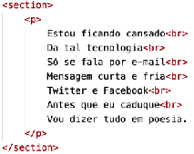

**Como criar um texto que aumenta ou diminui dinamicamente?**

Nesse exercício também usamos um recurso que faz com que o texto aumente ou diminua de acordo com o tamanho (mais especificamente a largura) da janela do navegador.

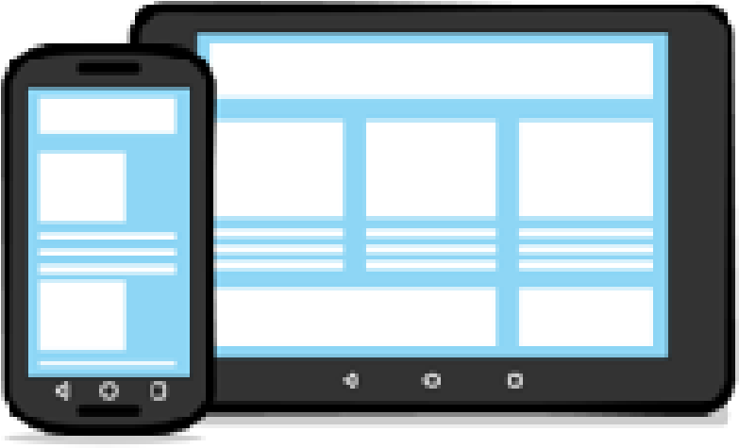A dica aqui é usar as medidas relativas das CSS, como vh e vw. Basicamente vh significa **viewport height** e vw significa **viewport width**.

Mas que *diabos* é **viewport**?, você pode perguntar. Bem, de forma resumida a *viewport* é a área visível de uma janela. No início de um documento HTML, dentro da área <head>, nós fizemos a configuração básica do tamanho de uma viewport usando uma tag <meta> desde o nosso primeiro exercício.

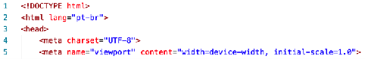

Na **linha 5** do nosso código base, definimos que a viewport terá a largura máxima baseada na largura do dispositivo e que vai usar uma escala (zoom) inicial da tela para o valor padrão 1.0 (zoom de 100%).

Sendo assim, vamos considerar uma tela de celular popular como o **Samsung Galaxy S9**, que tem uma viewport de 360x740 pixels ou um **iPhone X** com 375x812 pixels. Isso significa que - com o celular na posição vertical - a largura da tela é de 300 e poucos pixels disponíveis para exibir o nosso site.

Para usar uma medida fixa do tamanho de um título, podemos declarar:

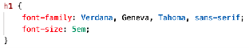

O que vai fazer com que a fonte fique **5 vezes** maior que o seu tamanho base (aproximadamente 16px, dependendo do navegador). E esse tamanho será mantido, tanto para telas pequenas quanto para telas grandes.

Mas e se quisermos adaptar o tamanho da fonte ao tamanho da tela? Aí podemos mudar um pouco a declaração acima e usar:

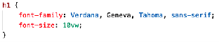

Isso vai significar que o tamanho da fonte será adaptado para que ocupe 10% da largura da viewport, ou seja, em uma tela do Galaxy, com 360px de largura, o tamanho da fonte será 36px. Mas basta deitar o celular para que a largura da tela vá para 740px, fazendo com que a fonte seja mudada para tamanho 74px, o que significa 10% da nova dimensão.

Esse recurso fica ainda mais visível quando estamos em um computador e modificamos o tamanho da janela do navegador. Faça seus testes usando medidas de fontes configuradas com em e depois mude para vw.

**USE COM MODERAÇÃO!** Esse recurso de tamanho dinâmico de fontes deve ser usado apenas em pontos muito específicos do nosso site. Não exagere e aplique isso em todos os textos, pois seu site vai acabar difícil de adaptar a telas. Se quiser um recurso melhor,

estudaremos as Media Queries mais para frente.

**O que é o efeito parallax?**

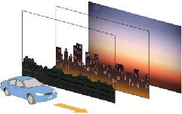Em vários pontos durante esse capítulo, eu citei esse efeito e provavelmente você percebeu um comportamento diferente nas imagens do site do projeto que te apresentei anteriormente. Elas se movem de um jeito diferente. Vou te explicar esse fundamento com uma situação do dia-a-dia.

Você já deve ter percebido que quando estamos em movimento (em um carro, ônibus ou trem) e olhamos para a paisagem na janela lateral, aquilo que está mais perto de você parece se mover muito mais rápido e o que está mais longe tem um deslocamento muito mais lento? Pois isso é o que chamamos de **efeito parallax**.

Podemos simular esse mesmo princípio em sites criando diferenças de posicionamentos na rolagem do conteúdo. Em um site comum, imagine que temos um bloco de texto seguido de uma imagem, seguida novamente por um texto. Se não fizermos nenhuma configuração adicional, a rolagem da tela acontecerá da seguinte maneira:

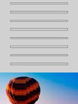

Note que a imagem do balão vai subindo juntamente com os blocos de texto. Agora, quando aplicamos o **efeito parallax**, a rolagem fica um pouco diferente:

Agora o conteúdo vai sendo rolado pela tela, enquanto a imagem vai sendo revelada em pedaços diferentes, dando a impressão de que o bloco com texto está mais perto e a imagem está mais distante.

Talvez o impacto visual gerado por esse efeito não seja 100% percebido enquanto eu tento te explicá-lo em forma de um texto em uma página, mas com certeza você percebeu quando abriu o site do projeto. E se você ainda não abriu, aí vai outra oportunidade. Acesse o link a seguir, ou abra o app de câmera e aponte seu celular para o código QR:

<https://professorguanabara.github.io/projeto-cordel/>

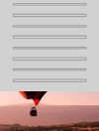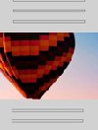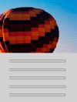



Para obter esse efeito, vamos dar um id à <section> que vai conter a imagem e realizar as seguintes configurações:

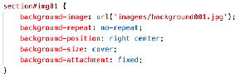

Todas as declarações acima foram vistas no capítulo anterior, quando falamos sobre aplicação de imagens em *background*.

**Tenho desafios pra você!**

Lá no repositório, além do material em PDF e dos códigos dos exercícios 100% disponíveis, também disponibilizamos alguns **desafios** que devem ser resolvidos. Esses desafios não incluem o código original e você deve tentar chegar à resposta sem copiar nenhum código.

Com todo o conteúdo que vimos até essa aula, você já pode resolver o **desafio d012**. Acesse o repositório público, abra a área do curso de HTML+CSS e clique no link de acesso aos desafios. Manda ver! Só não fica pedindo a resposta! Você consegue resolver isso sozinho(a)!

Repositório em: [https://gustavoguanabara.github.io](https://gustavoguanabara.github.io/)

**Eu já falei sobre isso no YouTube?**

Eu sei que às vezes as pessoas gostam mais de assistir vídeos do que ler livros, e é por isso que eu lanço há anos materiais no canal Curso em Vídeo no YouTube. O link que vou compartilhar contigo tem o conteúdo explicado como você leu aqui, só que de forma mais ilustrada. Reserve um tempo dos seus estudos para assistir esse vídeo todo.

Curso em Vídeo: [https://www.youtube.com/playlist?](https://www.youtube.com/playlist?list=PLHz_AreHm4dlAnJ_jJtV29RFxnPHDuk9o)

[list=PLHz_AreHm4dlAnJ_jJtV29RFxnPHDuk9o](https://www.youtube.com/playlist?list=PLHz_AreHm4dlAnJ_jJtV29RFxnPHDuk9o)

Exercícios em visual studio

**Exercício 01**

**<!DOCTYPE html>**

**<html lang="br-pt">**

**<head>**

**<meta charset="UTF-8">**

**<meta http-equiv="X-UA-Compatible" content="IE=edge">**

**<meta name="viewport" content="width=device-width, initial-scale=1.0">**

**<title>meu primeiro exercicio</title>**

**<link rel="shortcut icon" href="C:\Tec.Inf\teste\favicon.png" type="image/x-icon">**

**</head>**

**<body>**

**<h1>olá mundo</h1>**

**<hr>**

**Lorem ipsum dolor sit amet, consectetur adipisicing elit. Voluptatem corrupti nobis provident voluptatibus, labore odit suscipit nihil incidunt repellat modi non cum dolorem maiores, doloremque ut aut nostrum sapiente ea.**

**</body>**

**</html>**

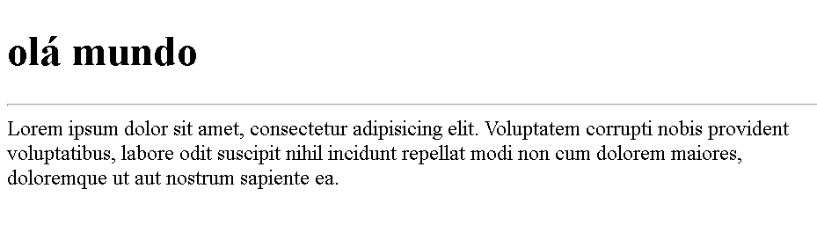**c**

**Exercício 02**

<!DOCTYPE html>

<html lang="br-pt">

<head>

<meta charset="UTF-8">

<meta http-equiv="X-UA-Compatible" content="IE=edge">

<meta name="viewport" content="width=device-width, initial-scale=1.0">

<link rel="shortcut icon" href="C:\Tec.Inf\teste\favicon.png" type="image/x-icon">

<title>Paragrafo</title>

</head>

<body>

<h1 style="color: red; text-align: center;font-size: xxx-large;font-family: 'Lucida Sans', 'Lucida Sans Regular', 'Lucida Grande', 'Lucida Sans Unicode', Geneva, Verdana, sans-serif"; >Quebra de paragrafo</h1>

<p style="color:yellowgreen; text-align: justify;font-size: small;font-family: 'Times New Roman', Times, serif;">Lorem ipsum dolor, sit amet consectetur adipisicing elit. Dolore quod veniam assumenda deleniti.<br> <hr size="6" width="100%" color="blue";noshade><br> &lt br &gt perspiciatis, laudantium necessitatibus id quibusdam veritatis eos dolore itaque odit, ab unde natus voluptatem quod eum!</p>

< p > Vamos adicionar alguns símbolos especiais:

®

&copy;

&trade;

€

&pound;

¥

¢

Δ

↑

</p>

<p>Vamos add algus emoji</p>

&#x1f596;

&#x1f913;

&#x1f384;

</body>

</html>

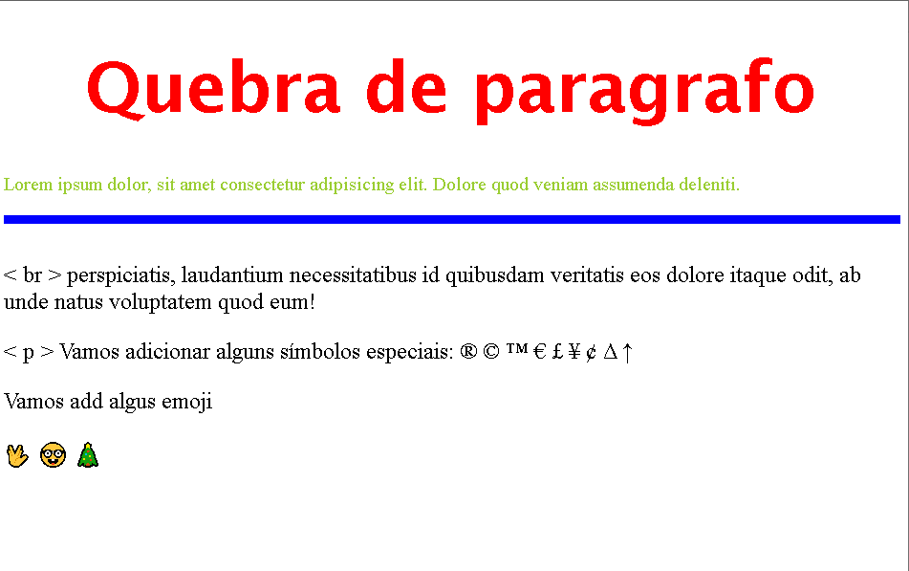

**Exercício 03**

|  |
| --- |
| <head> |
| <meta charset="UTF-8"> |
| <meta name="viewport" content="width=device-width, initial-scale=1.0"> |
| <title>Teste com Imagens</title> |
| </head> |
| <body> |
| <h1>Testandop carga e Imagens</h1> |
| <p>Abaixo você vai ver uma imagem que está na mesma pasta.</p> |
| <img src="logo-html.png" alt="Logo HTML5"> |
| <p>Podemos também carregar imagens que estão em sub-pastas.</p> |
| <img src="imagens/logo-css.png" alt="Logo CSS3"> |
| <p>Também podemos carregar imagens externas</p> |
| <img src="https://a.thumbs.redditmedia.com/zDOFJTXd6fmlD58VDGypiV94L  eflz11woxmgbGY6p_4.png" alt="Logo JavaScript"> <!-- URL --> |
| </body> |
| </html> |
|  |
|  |

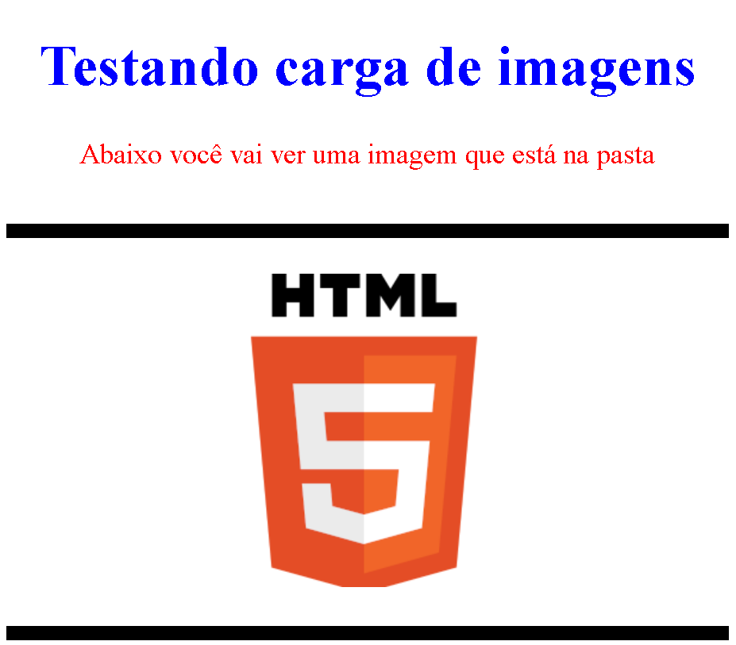

**Exercício 04**

|  |
| --- |
| <meta charset="UTF-8"> |
| <meta name="viewport" content="width=device-width, initial-scale=1.0"> |
| <link rel="shortcut icon" href="cursoemvideo02.ico" type="image/x-icon"> |
| <title>Teste de Favicon</title> |
| </head> |
| <body> |
| <h1>Olha o favicon aqui em cima</h1> |
| </body> |
| </html> |

**Exercícios 06**

|  |
| --- |
| <head> |
| <meta charset="UTF-8"> |
| <meta name="viewport" content="width=device-width, initial-scale=1.0"> |
| <link rel="shortcut icon" href="favicon.ico" type="image/x-icon"> |
| <title>Hierarquia de Títulos</title> |
| </head> |
| <body> |
| <h1>Entendendo Portugal</h1> |
| <h2>Introdução</h2> |
| <h3>Justificação da Temática</h3> |
| <p>Lorem ipsum dolor sit, amet consectetur adipisicing elit. Alias quasi in corporis voluptatibus quia libero nemo! Totam, quidem et! Enim error nulla sunt quibusdam officiis officia, assumenda ab exercitationem in.</p> |
| <h3>Caráter excecional</h3> |
| <p>Lorem, ipsum dolor sit amet consectetur adipisicing elit. Quo dolor exercitationem eaque, quos odio quidem ut labore in commodi dolorem qui vitae, voluptas nam nemo eligendi repellat quasi dolores adipisci.</p> |
| <h3>Perguntas de partida</h3> |
| <p>Lorem ipsum, dolor sit amet consectetur adipisicing elit. Modi sint sapiente quis vero tenetur dignissimos cum porro minus placeat error eum ipsam aspernatur ullam esse nisi dicta, perspiciatis nostrum blanditiis!</p> |
| <h3>Metodologia de Investigação</h3> |
| <h4>Etapas de Investigação</h4> |
| <p>Lorem ipsum dolor, sit amet consectetur adipisicing elit. Quibusdam quos error explicabo corporis minus voluptatem exercitationem. Harum sed, porro culpa, beatae atque iure odit consectetur, quibusdam tempora quae numquam. Necessitatibus.</p> |
| <h4>Instrumentos de análise</h4> |
| <p>Lorem ipsum dolor sit amet consectetur adipisicing elit. Aut asperiores dolores consectetur? Obcaecati veritatis quos rem soluta eum saepe magnam consectetur tenetur eius molestias, laudantium ut iusto illo, vero deserunt?</p> |
| <h2>Ordenamento do Território em Portugal</h2> |
| <h3>Os instrumentos de gestão</h3> |
| <h4>Os instrumentos de planeamento</h4> |
| <p>Lorem ipsum, dolor sit amet consectetur adipisicing elit. Quasi, laudantium tempore totam vero iste sed error est ratione nesciunt, architecto dicta omnis reiciendis praesentium nihil voluptates. Fugit, reiciendis! Voluptatibus, reiciendis.</p> |
| <h4>Os regimes territoriais</h4> |
| <p>Lorem ipsum dolor sit amet consectetur adipisicing elit. Ullam dignissimos quia quam ipsum atque praesentium, illo enim earum suscipit. Vitae commodi quasi ea voluptate eos esse, harum enim iste totam.</p> |

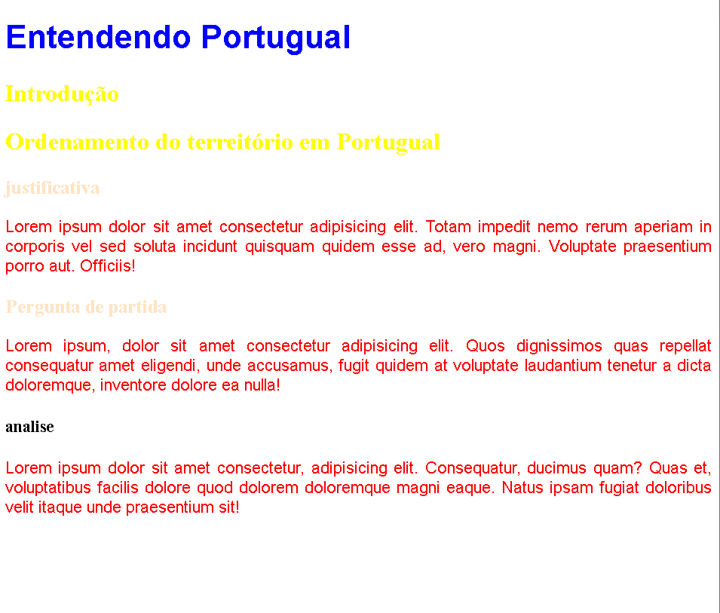

**Exercícios 07**

!DOCTYPE html>

<html lang="pt-br">

<head>

<meta charset="UTF-8">

<meta name="viewport" content="width=device-width, initial-scale=1.0">

<title>Formatação de Textos</title>

<style>

mark {

background-color: limegreen;

}

</style>

</head>

<body>

<h1>Principais formatações</h1>

<h2>Negrito / Destaque</h2>

<p>Nesta frase temos um <b>termo em negrito</b> usando a tag B (não semântica).</p>

<p>Nesta frase, tenho um <strong>termo em destaque</strong> usando a tag STRONG (semântica).</p>

<h2>Itálico / Ênfase</h2>

<p>Nesta frase, temos um <i>termo em itálico</i> usando a tag I (não semântica).</p>

<p>Nesta frase, temos um <em>termo em ênfase</em> usando a tag EM (semântica).</p>

<h2>Texto marcado</h2>

<p>Podemos criar também <mark>um texto marcado</mark> usando a tag MARK.</p>

<p>E no outro parágrafo, temos <mark>outro texto marcado</mark> no final.</p>

<h2>Texto grande e pequeno</h2>

<p>Estamos criando um <big>texto grande</big> e um <small>texto pequeno</small> nesse parágrafo.</p>

<h2>Texto deletado</h2>

<p>Podemos marcar <del>um texto como excluído</del> para indicar que ele deve ser lido, mas não considerado.</p>

<h2>Texto inserido</h2>

<p>Podemos marcar <ins>um texto como inserido</ins> para dar uma ênfase e indicar que ele foi adicionado depois.</p>

<p>Existe também o <u>sublinhado</u> com a tag U (não semântica)</p>

<h2>Texto sobrescrito</h2>

<p>Para inserir coisas do tipo x<sup>20</sup>+3</p>

<h2>Texto subscrito</h2>

<p>Para inserir coisas do tipo H<sub>2</sub>O</p>

</body>

</html>

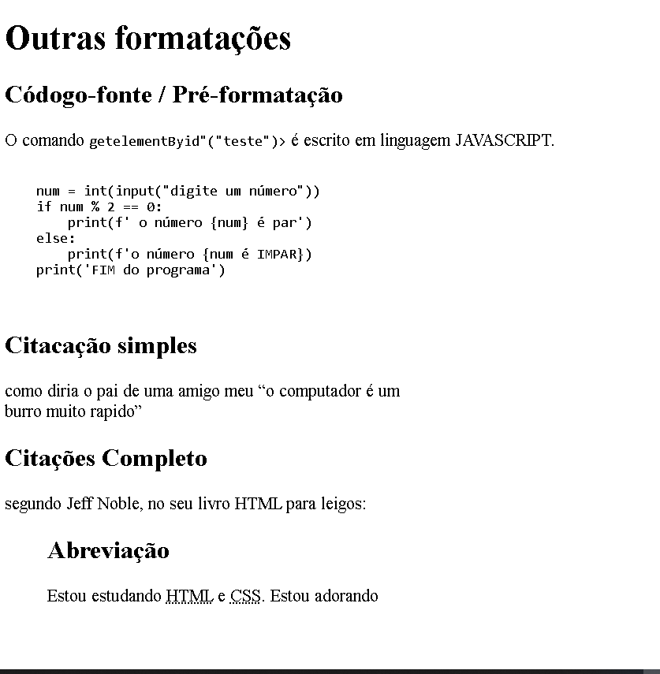

**Exercícios 09**

<html lang="pt-br">

<head>

<meta charset="UTF-8">

<meta name="viewport" content="width=device-width, initial-scale=1.0">

<title>Listas</title>

</head>

<body>

<h1>Trabalhando com Listas</h1>

<h2>Listas Ordenadas</h2>

<ol type="i"> <!-- 1 A a I i -->

<li>Acordar</li>

<li>Ligar para o João</li>

<li>Tomar café</li>

<li>Escovar os dentes</li>

<li>Ir para a faculdade</li>

<li>Almoçar</li>

<li>Ir para o trabalho</li>

<li>Voltar para casa</li>

<li>Jantar</li>

<li>Dormir</li>

</ol>

<h2>Listas não Ordenadas</h2>

<ul type="square"> <!-- disc circle square -->

<li>Pão</li>

<li>Leite</li>

<li>Tomate</li>

<li>Alface</li>

<li>Manteiga</li>

<li>Arroz</li>

<li>Feijão</li>

</ul>

<h2>Minhas linguagens favoritas</h2>

<ol>

<li>Antigas</li>

<ol type="a">

<li>Clipper</li>

<li>Visual Basic</li>

<li>Fortran</li>

<li>Delphi</li>

</ol>

<li>Novas</li>

<ol type="a" start="5">

<li>PHP</li>

<li>Python</li>

<li>JavaScript</li>

<li>Kotlin</li>

</ol>

</ol>

<h2>Meus jogos favoritos</h2>

<ol>

<li>NES</li>

<ul type="square">

<li>Mario Bros</li>

<ul type="circle">

<li>Mario Bros 3</li>

<li>Mario: Lost Levels</li>

</ul>

<li>Ninja Gaiden</li>

</ul>

<li>SNES</li>

<ul type="square">

<li>Mario</li>

<li>Donkey Kong</li>

</ul>

<li>PlayStation</li>

<ul type="square">

<li>Final Fantasy</li>

<li>Castlevania</li>

</ul>

</ol>

<h2>Lista de Definições</h2>

<dl>

<dt>HTML</dt>

<dd>Linguagem de marcação para a criação do conteúdo de um site.</dd>

<dt>CSS</dt>

<dd>Linguagem de marcação para a criação do design de um site.</dd>

<dt>JavaScript</dt>

<dd>Linguagem de programação para a criação de interatividade de um site.</dd>

</dl>

</body>

</html>

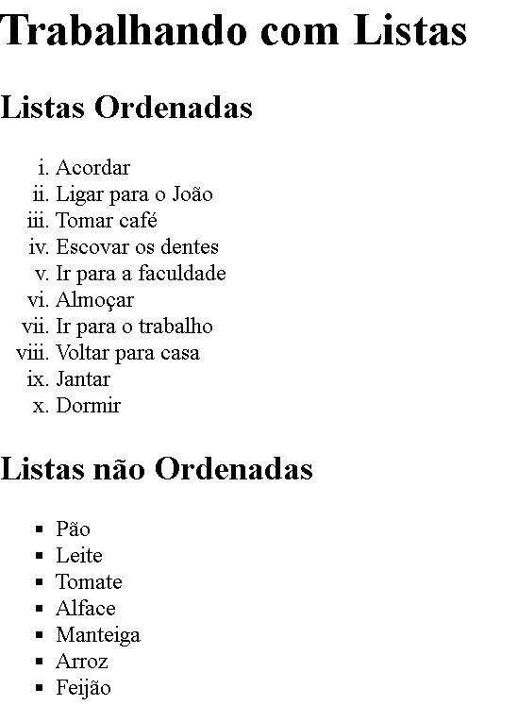

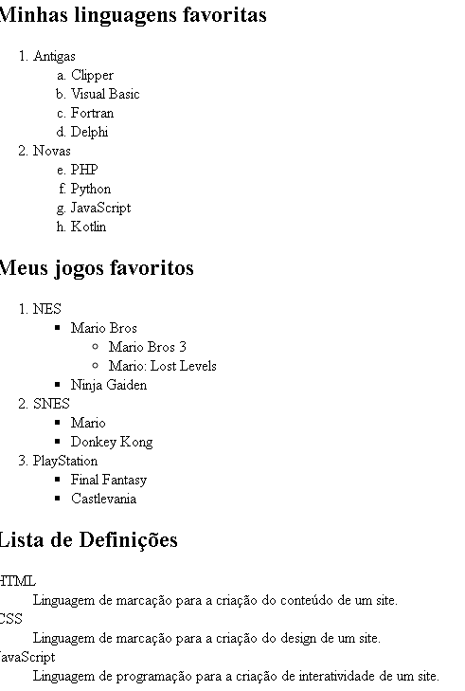

**Exercícios 10**

<!DOCTYPE html>

<html lang="pt-br">

<head>

<meta charset="UTF-8">

<meta name="viewport" content="width=device-width, initial-scale=1.0">

<title>Trabalhando com links</title>

</head>

<body>

<h1>Usando links externos</h1>

<p>Você pode acessar o meu <a href="https://gustavoguanabara.github.io/" target="_blank" rel="external">repositório público no GitHub</a></p>

<p>Você também pode acessar o meu <a href="https://youtube.com/cursoemvideo/" target="_blank" rel="external">canal gratuito no YouTube</a></p>

<h1>Usando links internos</h1>

<p>Esta é a primeira página do site. Se você quiser, pode acessar também a minha <a href="pag002.html" rel="next" target="_self">segunda página</a></p>

<p>Você também pode acessar a nossa <a href="noticias/pag003.html" rel="next" target="_self">página de notícias</a></p>

<h1>Links para download</h1>

<ul>

<li><a href="livro/meulivro.pdf" download="meulivro.pdf" type="application/pdf">Baixar o livro em PDF</a></li>

<li><a href="livro/meulivro.zip" download="meulivro.zip" type="application/zip">Livro compactado em ZIP</a></li>

</ul>

</body>

</html>

**Exercícios 11**

**<!DOCTYPE html>**

**<html lang="pt-br">**

**<head>**

**<meta charset="UTF-8">**

**<meta name="viewport" content="width=device-width, initial-scale=1.0">**

**<title>Mídias em HTML5</title>**

**</head>**

**<body>**

**<h1>Imagem dinâmica</h1>**

**<p>Tente abrir esse site em vários dispositivos diferentes ou simplesmente aumente e diminua o tamanho do seu navegador.</p>**

**<picture>**

**<source media="(max-width: 750px)" srcset="imagens/foto-p.png" type="image/png">**

**<source media="(max-width: 1050px)" srcset="imagens/foto-m.png" type="image/png">**

**<img src="imagens/foto-g.png" alt="Imagem flexível">**

**</picture>**

**<h1>Reproduzindo Áudio</h1>**

**<p>Vamos aprender a reproduzir áudios em HTML5.</p>**

**<audio preload="metadata" autoplay controls loop>**

**<source src="midia/guanacast-33.mp3" type="audio/mpeg">**

**<source src="midia/guanacast-33.ogg" type="audio/ogg">**

**<source src="midia/guanacast-33.wav" type="audio/wav">**

**<p>Infelizmente seu navegador não consegue reproduzir áudio. <a href="midia/guanacast-33.mp3">Clique aqui para baixar o arquivo MP3</a></p>**

**</audio>**

**</body>**

**</html>**

**Exercícios 12**

**<html lang="pt-br">**

**<head>**

**<meta charset="UTF-8">**

**<meta name="viewport" content="width=device-width, initial-scale=1.0">**

**<title>Vídeos com HTML5</title>**

**</head>**

**<body>**

**<h1>Inserindo vídeos hospedados localmente</h1>**

**<p>Este vídeo está hospedado no meu próprio servidor.</p>**

**<video width="560" poster="imagens/limoes-capa.png" controls autoplay loop>**

**<source src="midia/meu-video.mp4" type="video/mp4">**

**<source src="midia/meu-video.m4v" type="video/mp4">**

**<source src="midia/meu-video.webm" type="video/webm">**

**<source src="midia/meu-video.ogv" type="video/ogg">**

**<p>Seu navegador não tem compatibilidade com reprodução de vídeos.</p>**

**</video>**

**<h1>Inserindo vídeos do YouTube</h1>**

**<iframe width="560" height="315" src="https://www.youtube.com/embed/eF9Qoc6p_4Q" frameborder="0" allow="accelerometer; autoplay; encrypted-media; gyroscope; picture-in-picture" allowfullscreen></iframe>**

**<h1>Inserindo vídeos do Vimeo</h1>**

**<iframe src="https://player.vimeo.com/video/197093965?color=ff9933&portrait=0" width="560" height="315" frameborder="0" allow="autoplay; fullscreen" allowfullscreen></iframe>**

**</body>**

**</html>**

**Exercícios 13**

**!DOCTYPE html>**

**<html lang="pt-br">**

**<head>**

**<meta charset="UTF-8">**

**<meta name="viewport" content="width=device-width, initial-scale=1.0">**

**<title>Estilos Inline</title>**

**</head>**

**<body style="background-color: lightskyblue; font-family: Arial, Helvetica, sans-serif; font-size: 20px;">**

**<h1 style="color: mediumblue; background-color: dodgerblue; font-size: 1.5em;">Capítulo 1</h1>**

**<h2 style="color: darkred; font-size: 1.2em;">Capítulo 1.1</h2>**

**<p style="text-align: justify;">Lorem ipsum dolor sit amet, consectetur adipisicing elit. Impedit assumenda itaque vitae optio modi quaerat aperiam perspiciatis dignissimos sit repudiandae asperiores ipsam officiis aliquid explicabo quis fuga nesciunt, esse possimus.</p>**

**<h2 style="color: darkred; font-size: 1.2em;">Capítulo 1.2</h2>**

**<p style="text-align: justify;">Lorem ipsum dolor sit amet consectetur adipisicing elit. Vel debitis omnis illo sunt, accusantium quaerat provident quam eius consequuntur quae veritatis id alias laudantium porro natus expedita, hic et recusandae?</p>**

**<h1 style="color: mediumblue; font-size: 1.5em; background-color: dodgerblue;">Capítulo 2</h1>**

**<h2 style="color: darkred; font-size: 1.2em;">Capítulo 2.1</h2>**

**<p style="text-align: justify;">Lorem ipsum dolor sit amet consectetur adipisicing elit. Ducimus blanditiis earum molestiae quasi, repellendus quis assumenda nesciunt quo, ullam animi aspernatur deserunt aliquam deleniti totam aut culpa dolorem reprehenderit facere?</p>**

**</body>**

**</html>**

**Exercício 14**

**<!DOCTYPE html>**

**<html lang="pt-br">**

**<head>**

**<meta charset="UTF-8">**

**<meta name="viewport" content="width=device-width, initial-scale=1.0">**

**<title>Estilos Locais / Internos</title>**

**<style>**

**body {**

**background-color: lightsteelblue;**

**font-family: Arial, Helvetica, sans-serif;**

**font-size: 20px;**

**}**

**h1 {**

**color:darkblue;**

**background-color: lightblue;**

**}**

**h2 {**

**color: darkred;**

**}**

**p {**

**text-align: justify;**

**}**

**</style>**

**</head>**

**<body>**

**<h1>Capítulo 1</h1>**

**<h2>Capítulo 1.1</h2>**

**<p>Lorem ipsum dolor sit amet, consectetur adipisicing elit. Impedit assumenda itaque vitae optio modi quaerat aperiam perspiciatis dignissimos sit repudiandae asperiores ipsam officiis aliquid explicabo quis fuga nesciunt, esse possimus.</p>**

**<h2>Capítulo 1.2</h2>**

**<p>Lorem ipsum dolor sit amet consectetur adipisicing elit. Vel debitis omnis illo sunt, accusantium quaerat provident quam eius consequuntur quae veritatis id alias laudantium porro natus expedita, hic et recusandae?</p>**

**<h1>Capítulo 2</h1>**

**<h2>Capítulo 2.1</h2>**

**<p>Lorem ipsum dolor sit amet consectetur adipisicing elit. Ducimus blanditiis earum molestiae quasi, repellendus quis assumenda nesciunt quo, ullam animi aspernatur deserunt aliquam deleniti totam aut culpa dolorem reprehenderit facere?</p>**

**</body>**

**</html>**

**Exercício 15**

**<!DOCTYPE html>**

**<html lang="pt-br">**

**<head>**

**<meta charset="UTF-8">**

**<meta name="viewport" content="width=device-width, initial-scale=1.0">**

**<title>Estilos Externos</title>**

**<link rel="stylesheet" href="style.css">**

**<style>**

**h1 {**

**text-decoration: underline;**

**}**

**</style>**

**</head>**

**<body>**

**<h1>Capítulo 1</h1>**

**<h2>Capítulo 1.1</h2>**

**<p>Lorem ipsum dolor sit amet, consectetur adipisicing elit. Impedit assumenda itaque vitae optio modi quaerat aperiam perspiciatis dignissimos sit repudiandae asperiores ipsam officiis aliquid explicabo quis fuga nesciunt, esse possimus.</p>**

**<h2>Capítulo 1.2</h2>**

**<p>Lorem ipsum dolor sit amet consectetur adipisicing elit. Vel debitis omnis illo sunt, accusantium quaerat provident quam eius consequuntur quae veritatis id alias laudantium porro natus expedita, hic et recusandae?</p>**

**<h1>Capítulo 2</h1>**

**<h2>Capítulo 2.1</h2>**

**<p>Lorem ipsum dolor sit amet consectetur adipisicing elit. Ducimus blanditiis earum molestiae quasi, repellendus quis assumenda nesciunt quo, ullam animi aspernatur deserunt aliquam deleniti totam aut culpa dolorem reprehenderit facere?</p>**

**<p style="text-align: right;"><a href="pagina02.html" target="_self">Ir para a página 2</a></p>**

**</body>**

**</html>**

**exercicios/modulo-01/ex015/style.css**

**@charset "UTF-8";**

**body {**

**background-color: lightgoldenrodyellow;**

**font-family: Arial, Helvetica, sans-serif;**

**font-size: 20px;**

**}**

**h1 {**

**color:maroon;**

**background-color: goldenrod;**

**}**

**h2 {**

**color: darkred;**

**}**

**p {**

**text-align: justify;**

**}**